АНАЛИЗ РАБОТЫ ШМО УЧИТЕЛЕЙ
ФИЗИКО-МАТЕМАТИЧЕСКОГО ЦИКЛА
2016-2021 уч. Годы
Предметы физико-математического цикла вносят значительный вклад в расширение научных взглядов на мир, учат мыслить абстрактно, способствуют формированию логического мышления, компьютерной грамотности, восприятию идей и методов, связанных с новыми технологиями.
Работа ШМО учителей математики, физики и информатики за отчётный период строилась в соответствии с планом работы школы, исходя из психолого-педагогической темы школы. При этом особое внимание уделялось формированию логического мышления учащихся, развитию личности, умеющей получать, анализировать и трансформировать информацию. Работа велась по нескольким направлениям : учебная, внеклассная, научно-методическая деятельность.
Учебная работа
Учителями физико-математического цикла систематически ведется мониторинг успеваемости, идет отслеживание динамики изменения качества знаний, обученности учащихся, интереса к предмету. Далее приводятся таблицы и диаграммы, демонстрирующие результат совместной деятельности учеников и учителей при изучении предметов цикла. Анализ начнём с предметов «математика» и «алгебра и начала анализа». На диаграмме приведены результаты по итогам каждого учебного года.

 | 5е | 6е | 7е | 8е | 9е | 10е | 11е
2016-17 | 57 | 62 | 51 | 51 | 54 | 58 | 47
2017-18 | 54 | 58 | 45 | 47 | 43 | 46 | 56
2018-19 | 49 | 49 | 43 | 45 | 44 | 46 | 37
2019-20 | 55 | 57 | 52 | 49 | 48 | 51 | 61
2020-21 | 71 | 64 | 52 | 51 | 44 | 46 | 51

Показатели успеваемости: во всех классах она составила 100%.

Проанализируем результаты обучения учащихся физике. На диаграмме представлена динамика качества знаний.

 | 7е | 8е | 9е | 10е | 11е
2016-17 | 73 | 71 | 47 | 60 | 60
2017-18 | 60 | 68 | 47 | 46 | 59
2018-19 | 57 | 69 | 46 | 59 | 45
2019-20 | 74 | 64 | 77 | 51 | 62
2020-21 | 71 | 58 | 59 | 59 | 56

Традиционно высокие показатели качества в 7 и 8 параллелях. Этому способствует содержание программного материала. В 9 классе изучают раздел физики «Механика», который содержит намного более сложный материал, качество знаний уменьшается. В 10 классе учащиеся сдают переводной экзамен, это обстоятельство выступает своеобразным стимулом к более серьёзному отношению к предмету. Успеваемость составляет 100%.
Техническое оснащение лаборатории физики требует, как и во всех средних общеобразовательных школах, модернизации. Однако, все лабораторные работы выполняются с постановкой экспериментов. Либо
происходит работа в группе, либо, из-за ограниченного количества работоспособных приборов, работа выполняется учениками на демонстрационном столе (один ряд составляет в этом случае одну группу).
На уроках в 7-8 классах учитель Карымшаков С.Т. привлекает учеников к созданию простейших приборов, к постановке опытов самими учениками (от идеи до самостоятельной реализации).
Предмет «Основы информатики и вычислительной техники» изучался, начиная с 7 класса. К этому времени ученики, в большинстве своём, уже знакомы с основами компьютерной грамотности. Мотивация для изучения этого предмета велика, поскольку учащиеся осознают практическую необходимость в современных условиях пользоваться компьютером при решении самых разнообразных задач.
Начиная с 2018-2019 уч.года данный предмет , в соответствии с Государственным Образовательным Стандартом, стали изучать начиная с 5 класса. И это потребовало несколько изменить методику преподавания, учитывая, что учащиеся не сразу адаптируются к требованиям средней школы после начальной.
В школе имеются хорошо оснащённые новыми компьютерами и интерактивными досками классы, в которых проходят уроки ОИВТ.
Диаграммы, отражающие качество знаний при изучении ОИВТ, приведены ниже. Успеваемость по итогам года составляла за отчётный период 100%.

 | 5е | 6е | 7е | 8е | 9е
2016-17 |  |  | 82 | 78 | 79
2017-18 |  |  | 74 | 79 | 81
2018-19 | 74 | 78 | 79 | 65 | 67
2019-20 | 80 | 83 | 80 | 77 | 80
2020-21 | 70 | 68 | 62 | 72 | 73

Школьный курс астрономии рассчитан на изучение в течение одного учебного года. Воспринимается он большинством учеников позитивно, на уроках возникают дискуссии по вопросам за рамками учебной программы, поскольку многие интересуются вопросами астрономии. С удовольствием готовят ученики доклады, составляют тематические кроссворды. Всё это влияет на учебный процесс положительно. Показатели качества обучения представлены ниже. Успеваемость по этому предмету традиционно составляет 100%.

С 2018-2019 уч. года отдельно предмет «Астрономия» не изучается, так как изменено название предмета «Физика» на «Физика. Астрономия».
В соответствии с « Положением о порядке проведения переводных экзаменов…» в 8 параллели проводился переводной экзамен по ОИВТ, а в 10 параллели – по физике в течение всего отчетного периода, за исключением 2019-2020 уч. Года ( по причине пандемии короновируса).
Показатели качества знаний на экзамене по ОИВТ составляют 32 – 41%, при этом экзамен сдают в среднем 10- 42% учеников параллели. Результаты переводного экзамена по физике в десятых классах представлены в таблице.
В 2016-2017 учебном году дополнительно проводились переводные экзамены по математике (6класс) и по физике (7классы). Экзамен по математике, в соответствии с рекомендациями ГУО, проводился в виде контрольной работы. Экзамен по физике в седьмой параллели также проводился письменно, в виде теста. Качество знаний, продемонстрированное на переводном экзамене по физике, составило 87%. Была получена одна оценка «неудовлетворительно», но ученица пересдала экзамен в соответствии с «Положением…».
Результаты переводного экзамена по математике в шестых классах: качество знаний составило 62% при 100% успеваемости. Необходимо отметить, что разрыв в знаниях учеников большой – оценки «удовлетворительно» оказались близкими к нижней границе.

В 2016-2017 учебном году также пришлось организовывать дополнительно переводные экзамены по алгебре (7класс) и геометрии (7 и 9класс) для 7 учеников. Количество неуспевающих снизилось, но не смогли пересдать геометрию 3 ученика из седьмой параллели. Они были оставлены «на осень» и затем пересдали экзамен с оценками «удовлетворительно».
В последующем неуспевающих учеников за год по предметам физико-математического цикла не было.
В 2016-2017 учебном году по выбору сдавали Государственные экзамены по физике (9 и 11класс) и астрономии (11класс). В связи с тем, что выбрали эти экзамены отлично успевающие учащиеся, качество знаний на экзамене составило 100%, соответственно успеваемость также 100%. В 2017-2018 учебном году некоторые ученики сдавали Государственный экзамен по астрономии (по выбору). Естественно, что они показали хороший результат. Качество знаний составило 66%.
Ежегодно учащиеся 10 классов, в преддверии переводного экзамена по физике, принимают участие в тестировании НЦТ. Максимальный результат достигнут в 2016-2017 учебном году – было получено 12 положительных оценок (в тестировании принимали участие 13 учеников).
Успеваемость на экзамене составляет обычно 100%. Только в 2016-2017 учебном году на экзамене была получена одна оценка «неудовлетворительно». В соответствие с «Положением…» ученик позднее пересдал экзамен на положительную оценку.
Итоги Государственной аттестации по математике в 9 классах и по алгебре и началам анализа в 11классах за отчетный период приведены в таблице.

Динамика показателей качества знаний учащихся 9 классов
на Государственном экзамене по математике
Учебный год | Качество знаний, %
2016-2017 | 56
2017-2018 | 42
2018-2019 | 49
2019-2020 | 48
2020-2021 | 45

В течение учебного года у учащихся 9 классов обычно прослеживается положительная динамика роста качества знаний по математике - очевидна заинтересованность учащихся в результатах Государственного экзамена, поскольку многие надеются продолжить обучение колледжах, лицеях.

Динамика показателей качества знаний учащихся 11 класса
по алгебре и началам анализа на Государственном экзамене
Учебный год | Качество знаний, %
2016-2017 | 45
2017-2018 | 57
2018-2019 | 37
2019-2020 | 61
2020-2021 | 54

Внеклассная работа
Внеклассная работа учителей-предметников позволяет активизировать познавательную деятельность учащихся, вырабатывает у учеников навыки самостоятельной работы, стимулирует умственную деятельность и , в конечном итоге, положительно влияет на повышение качества знаний, расширяет область умений и навыков учащихся. Кроме того, такая работа позволяет увидеть ученика во внеурочной обстановке, иначе оценить его способности, открыть для себя новые стороны его личности. Учитель, позволяя полнее раскрыться творческим способностям ученика, полнее раскрывает и свой творческий потенциал.
Особое место во внеклассной работе занимает организация и проведение ежегодных декад предметов физико-математического цикла. Проведение декад способствует вовлечению учащихся в самостоятельную творческую деятельность, повышению интереса к изучаемым учебным дисциплинам, выявлению учащихся, которые обладают творческими способностями, стремятся к углубленному изучению предметов физико-математического цикла. Традиционно основные цели проведения декад предметов физико-математического цикла следующие:
- формировать интерес учащихся к изучению точных наук
- организовать применение имеющихся у учащихся знаний на практике
- увеличить объём знаний учеников по предметам физико- математического цикла
- развивать творческие способности учащихся
- способствовать активному участию учеников в жизни школы
- обобщить педагогический опыт учителей ШМО
- произвести обмен накопленным опытом практического применения современных педагогических технологий
- повысить профессиональный уровень молодых специалистов ШМО.
Каждый учитель методического объединения готовит открытое мероприятие. Форма мероприятия может быть разнообразной. Это могут быть тематические викторины, конкурсы, вечера, игры типа «Что, где, когда?», «Поле чудес», «Умницы и умники». Практически все открытые мероприятия проводятся в актовом зале, празднично оформленном, в торжественной обстановке с приглашением в качестве зрителей и учеников, и учителей. Каждый учитель МО готовит и проводит также открытый урок, на который приглашаются все желающие учителя. В рамках декады проводятся различные конкурсы – стенгазет по темам, кроссвордов, рисунков, макетов. Участвуют в проведении декады не только старшеклассники, но и ученики младшей школы (до 2018-2019 уч. года). Обязательным элементом являются тожественное открытие и закрытие декад.
В 2016-2017 учебном году предметная декада была проведена с 16 по 30 ноября 2016г. В ней приняли участие учителя начальной школы, которые провели открытые уроки математики в первых и вторых классах. Особо следует отметить активное участие молодых учителей, имеющих педагогический стаж менее двух лет. О начале декады предметов физико-математического цикла коллектив учеников и учителей школы проинформировал красочный плакат, в котором был представлен план проведения декады. Он был выполнен ученицей 11Б класса Рустамбаевой А. под руководством учителя математики Муравской Л.Ф.. В коридорах школы были развешаны маленькие плакаты с цитатами известных людей о математике и физике, подготовленные учениками 10Б класса под руководством учителя математики Носиновой Б.Ш.. На стенде в коридоре были размещены стенгазеты, представленные на конкурс под девизом «Математика – царица наук» (проводила учитель математики Ыбыкеева У.С.) и красочно оформленные кроссворды по астрономии, представленные на конкурс по теме «Солнечная система» (проводила учитель физики Короткова Е.Л.). В течение декады учитель математики Асанова М.К. провела конкурс рефератов для учащихся 8 – 11 классов на тему «Интересные научные открытия», а учитель ОИВТ Сопубекова К.А. – конкурс поделок «Мир математики» среди учеников 5 – 9 классов. Учитель ИЗО Зубова Н.В. организовала конкурс рисунков «Математика в рисунках»
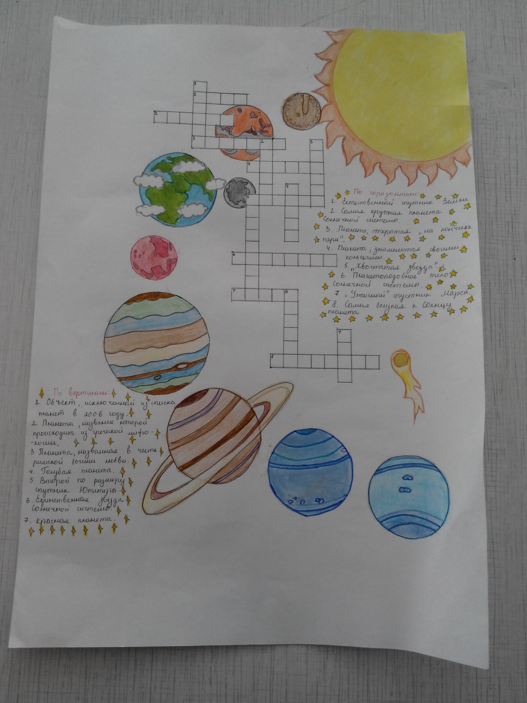
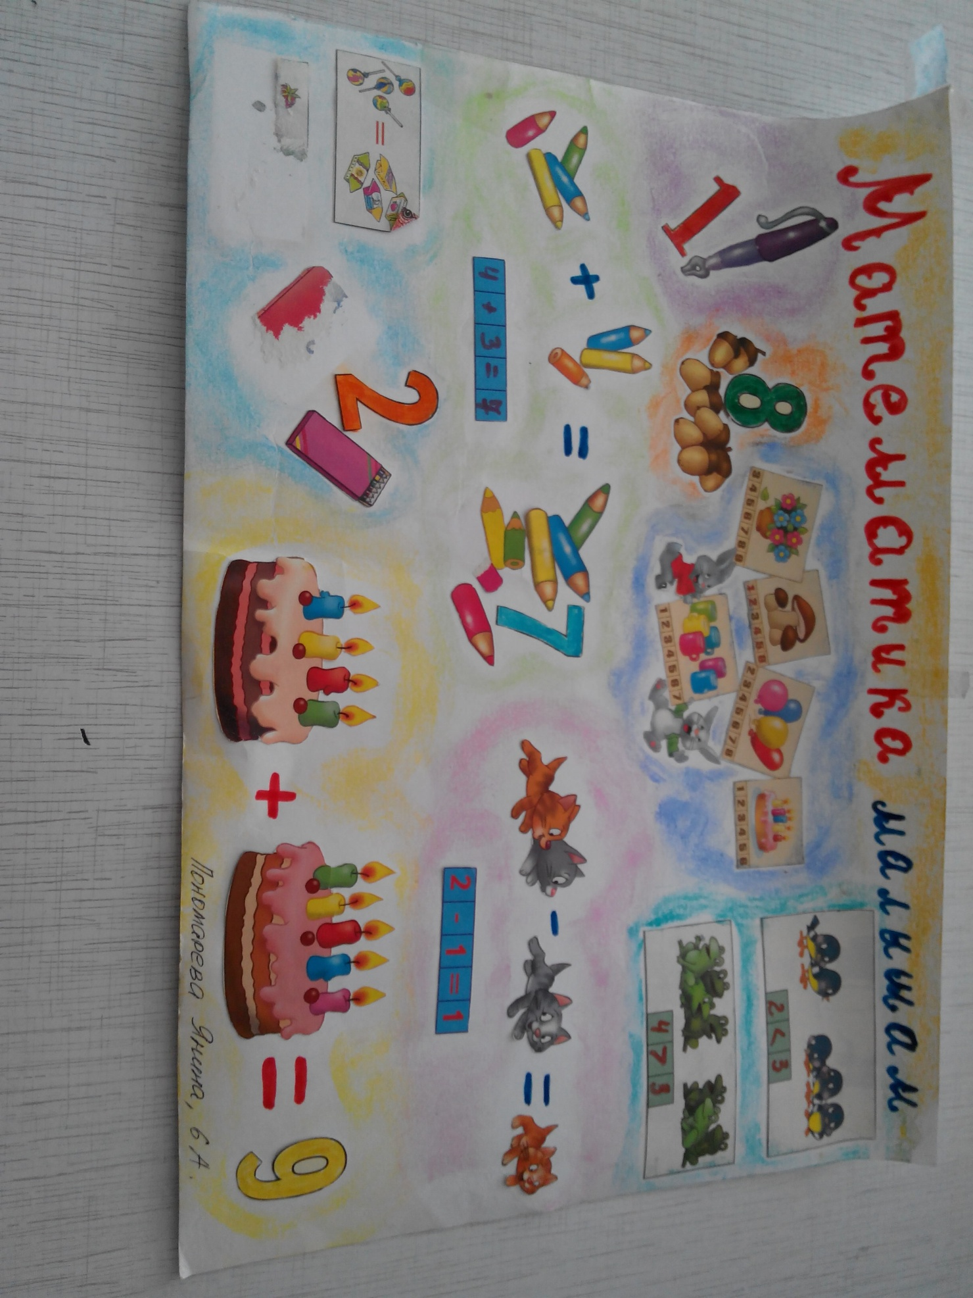

Были определены победители конкурсов , они награждены почётными грамотами. Среди старших классов самыми активными были ученики 11Акласса, а среди средних классов – ученики пятых классов.
Были подготовлены четыре внеклассные мероприятия, в которых были задействованы шестые, восьмые и девятые классы. Игру для шестых классов «Ох, уж эта математика!» провела Ыбыкеева У,С.. Учитель Сопубекова К.А, провела силами учеников 8А и 8Б классов КВН «Информатика и мы» и несмотря на то, что проработала она с классами чуть больше месяца, мероприятие, в целом, получилось достаточно удачным: учащиеся были активны, позитивно настроены.

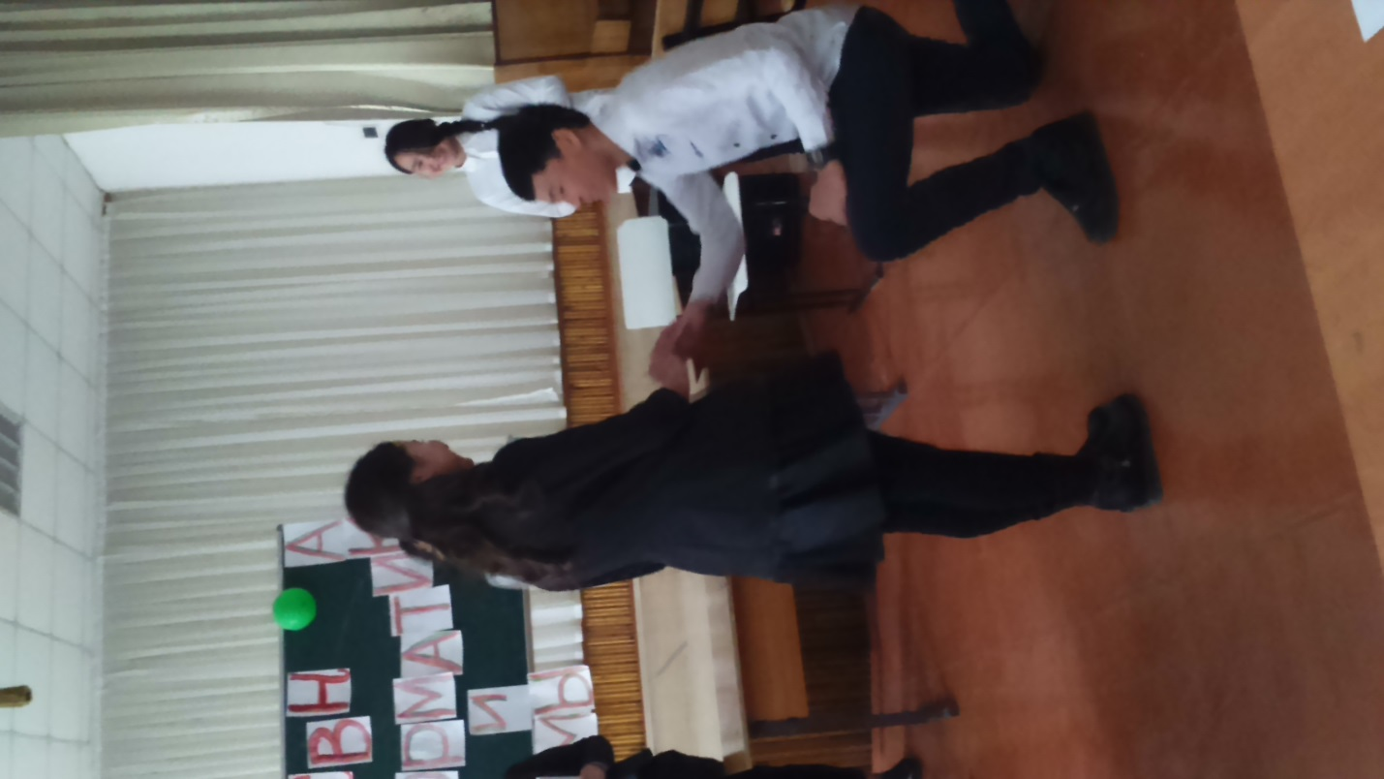
«Конкурс математиков» в 9Б классе проводила Носинова Б.Ш.. Соревновались четыре группы учеников: активно, с интересом выполняя задания. К этому располагала доброжелательная атмосфера, удачно подобранный музыкальный фон.

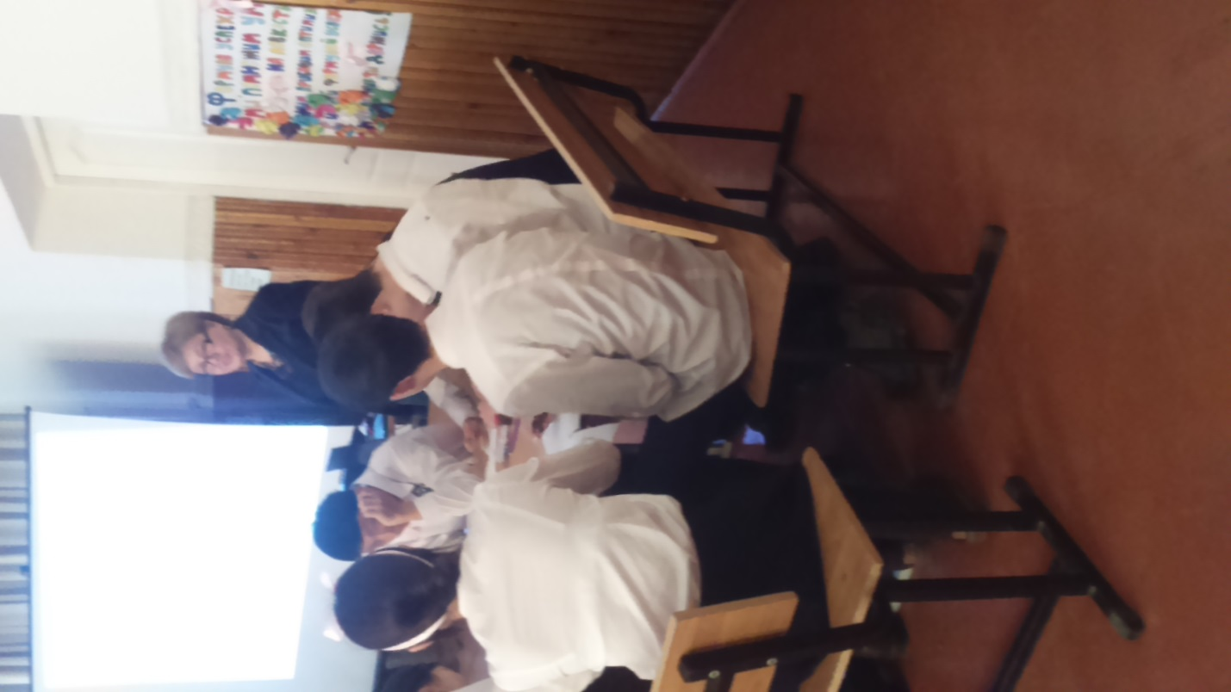
Для девятых классов Короткова Е.Л. проводила вечер «А.С. Пушкин и физика». Тема интересная, позволившая с необычной стороны поговорить о связи «физиков и лириков». Звучали фрагменты произведений А.С. Пушкина, проведена викторина об учёных, современниках поэта.
Поведённые в рамках декады открытые уроки позволили молодым, начинающим педагогическую деятельность учителям, познакомиться с работой более опытных коллег, посмотреть, как применяются различные формы организации урока, какие методы обучения эффективнее применять.
Условно все проведённые открытые уроки можно разбить на три группы: уроки учителей, имеющих большой стаж работы в старшей школе; уроки учителей младшей школы и уроки учителей старшей школы, имеющих стаж работы менее четырёх лет.
Учителя начальной школы продемонстрировали замечательные уроки:
урок-фейерверк Курбаналиевой С.И., где ученики, в рамках игры. с видимым удовольствием повторяют пройденное , более размеренные уроки Карымшаковой Д.Т. и Егоровой Е.Р., но где за урок формы работы сменяют друг друга и дети до конца урока активны, заинтересованы, урок Исраиловой З.Н. с первоклассниками, которых за два месяца учёбы она сумела научить многому, и ученики это с радостью демонстрируют.

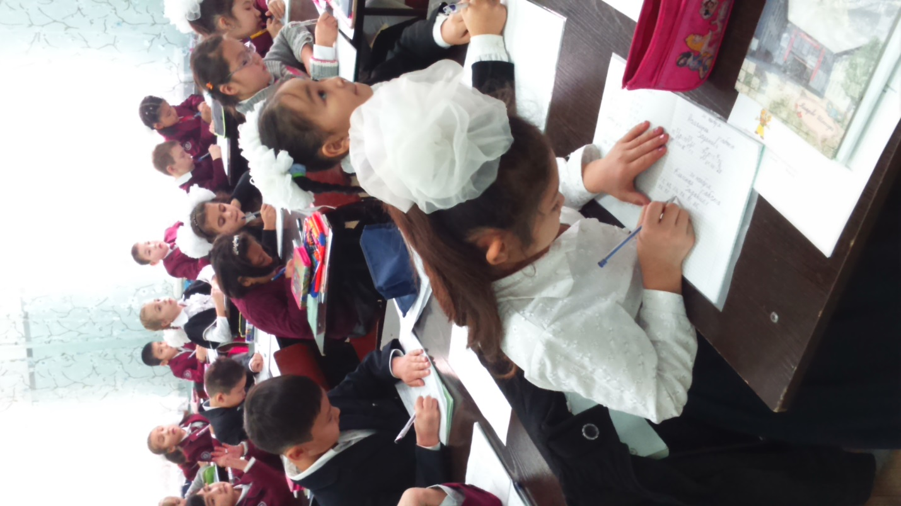
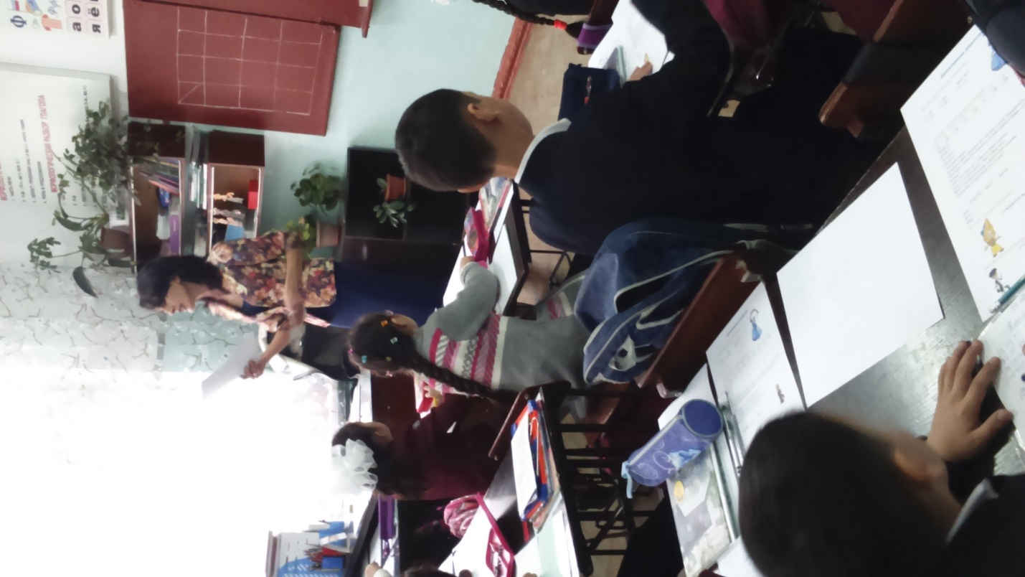
Молодые учителя Асанова М.К. и Керимбекова Б.К.(почасовик) проводили открытые уроки, но в обычном, традиционном виде. Посещавшие эти уроки опытные учителя во время обсуждения говорили о недоработанных и удачных моментах уроков, дали рекомендации.
Учителя старшей школы Муравская Л .Ф. и Носинова Б.Ш. показали на своих уроках работу с интерактивной доской.
В первый день предметной декады в ноябре 2016-2017 уч. года в коридорах школы были размещены учащимися десятых и одиннадцатых классов под руководством учителя математики Отличника образования Муравской Л.Ф. изречения учёных о точных науках.
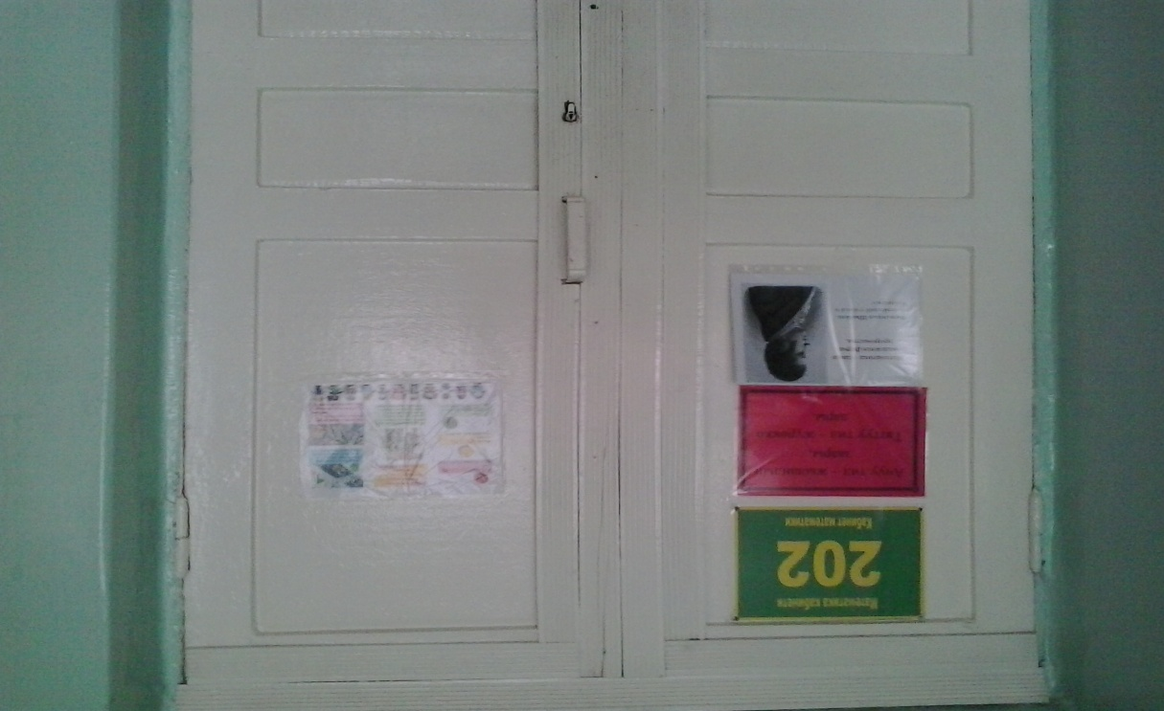
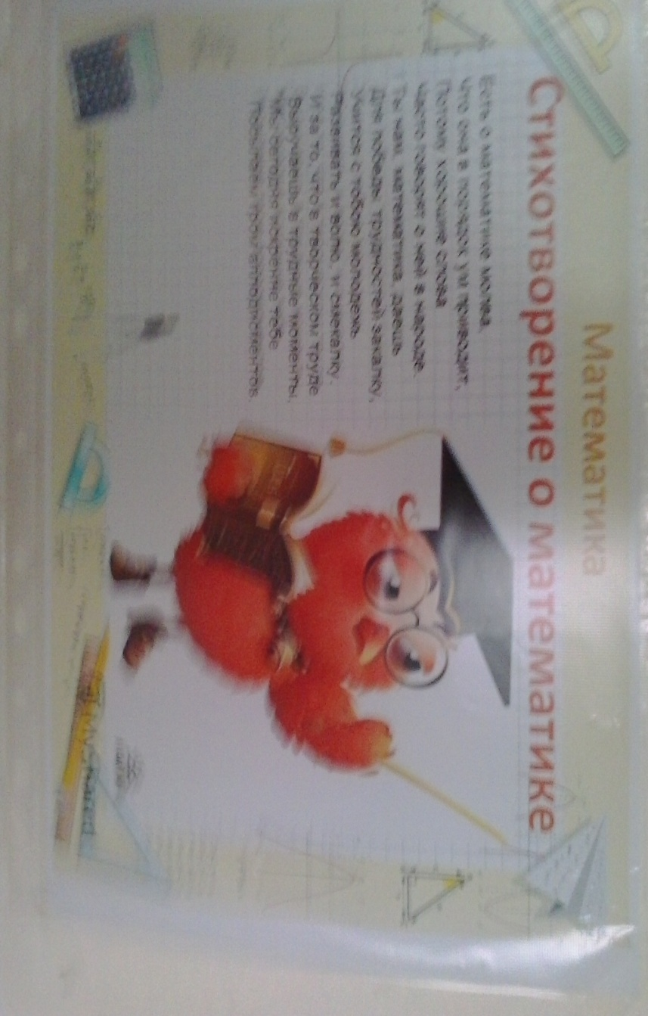
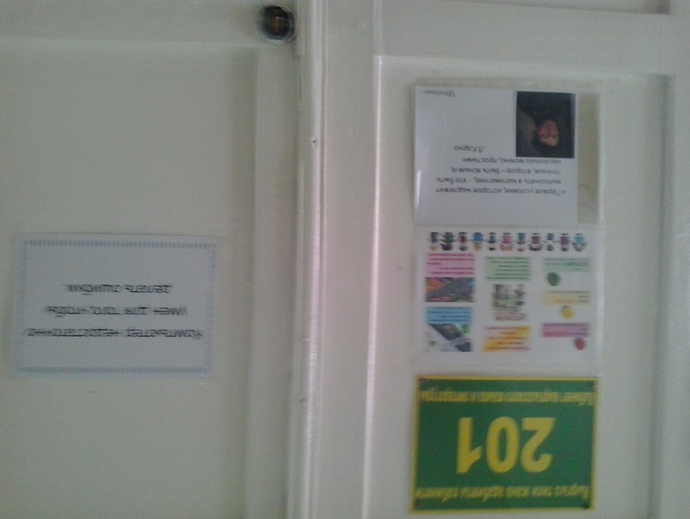
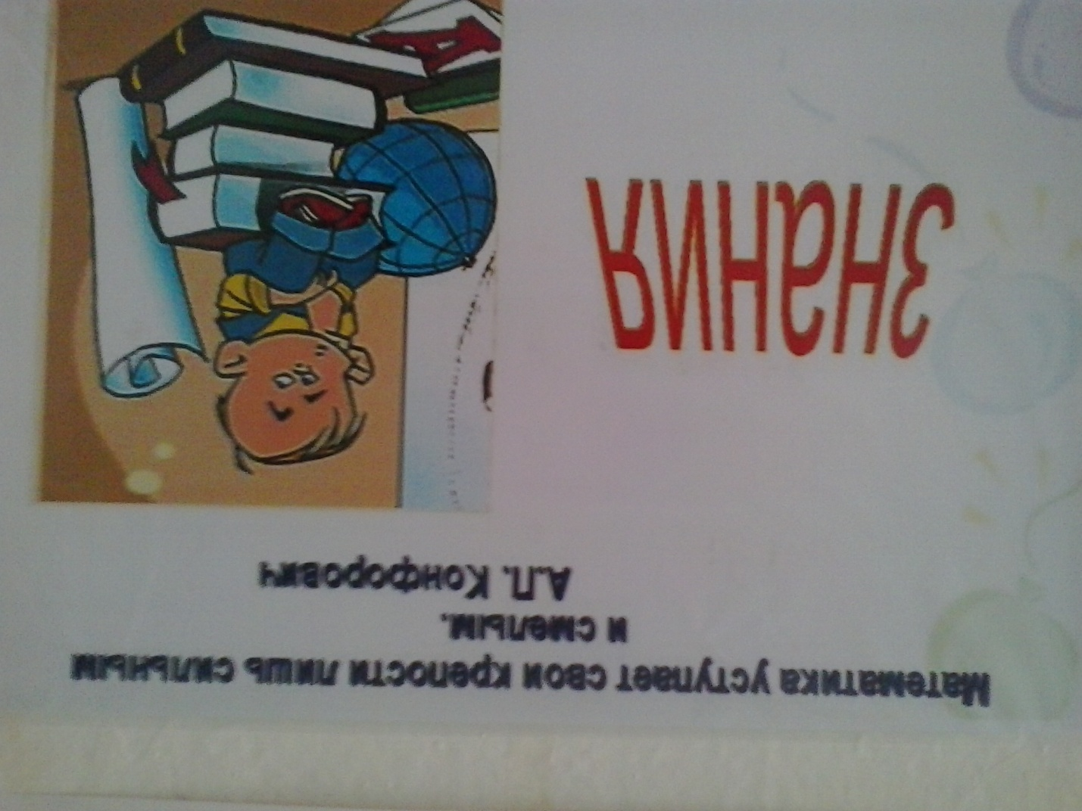
В течение декады проводился конкурс буклетов «Геометрические формулы и изображение геометрических фигур и тел» среди учеников восьмых и десятых классов. Проводился он учителями математики. работающими в этих параллелях: Муравской Л.Ф, и Базарбаевой Ч.М..
Наиболее удачные работы выполнены учащимися 10 А класса под руководством Отличника образования Муравской Л.Ф..
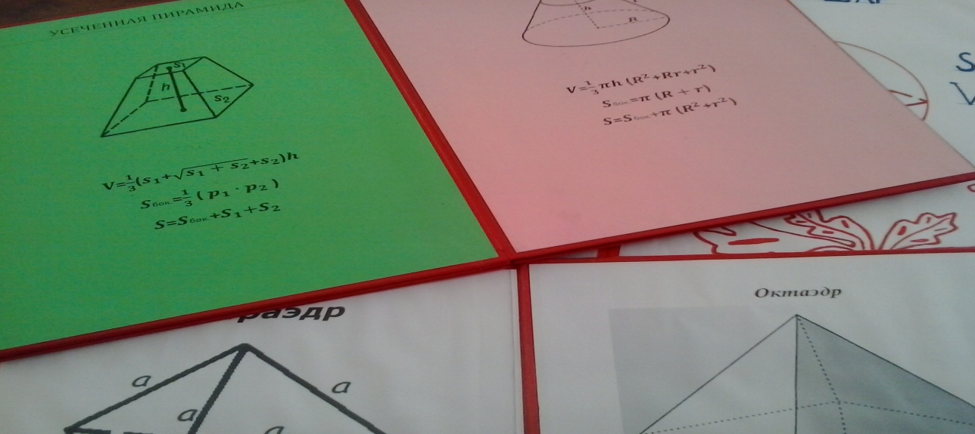

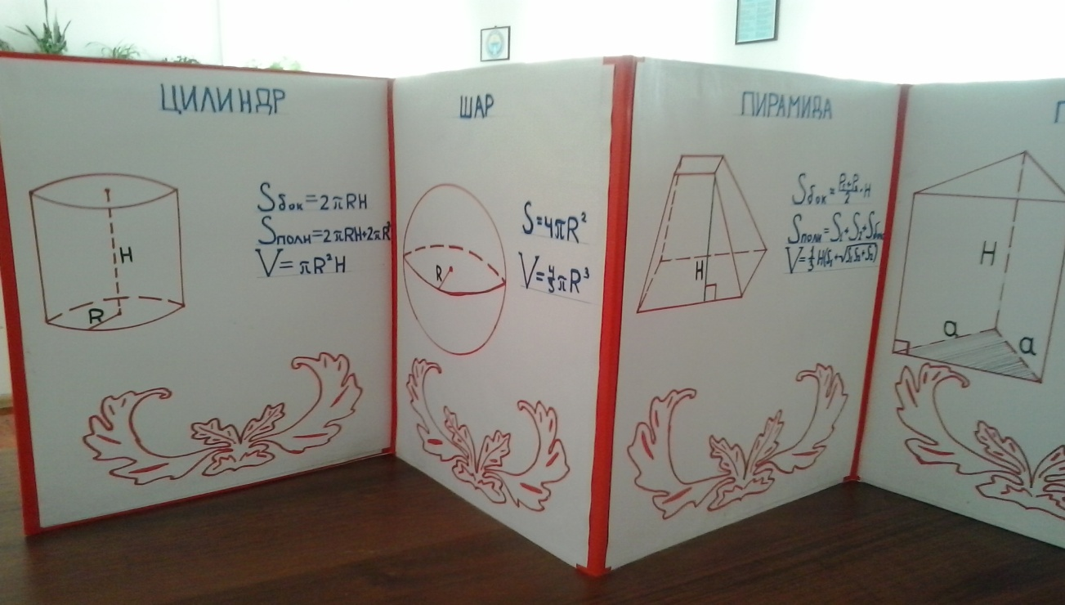
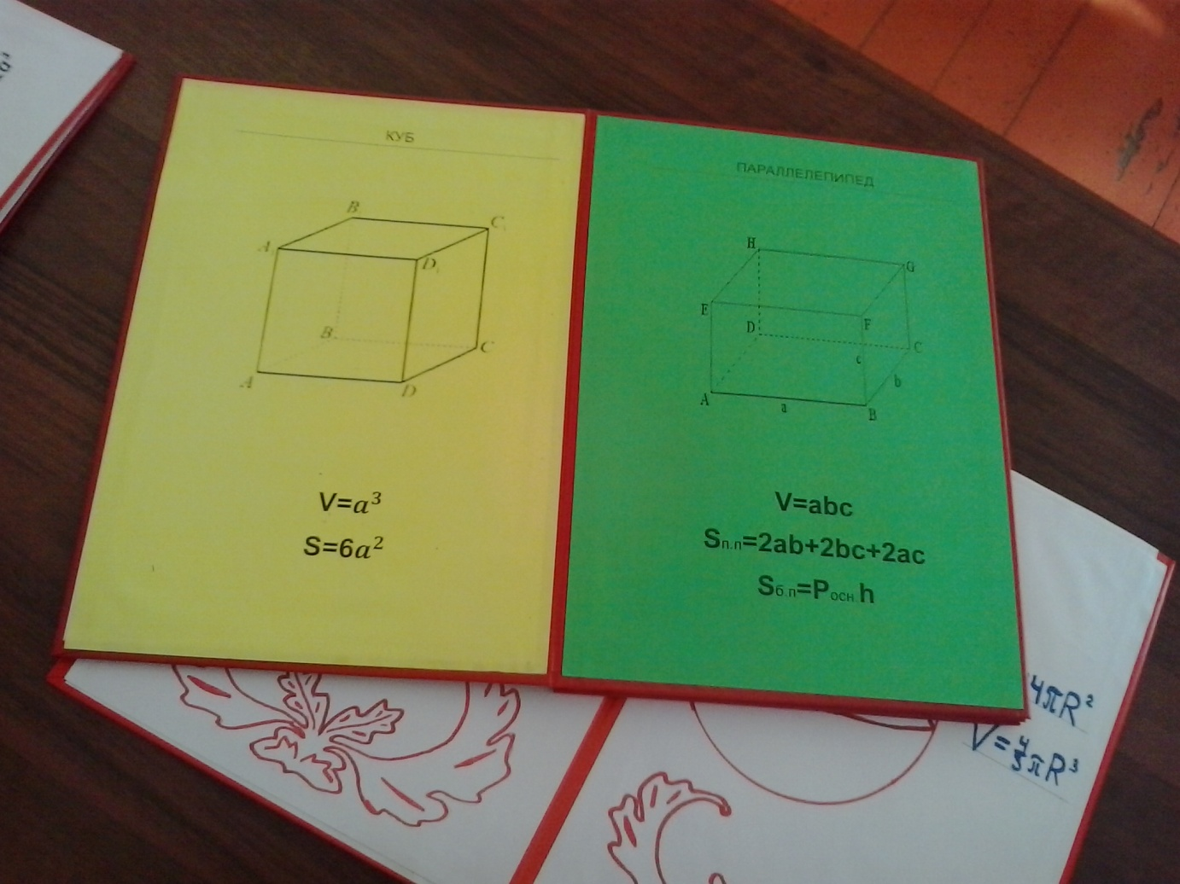

Проводился конкурс стенгазет среди учащихся 7 -11 классов на
тему «Выдающиеся математики и физики». Подготовкой конкурсных материалов среди учеников 7 – 8 классов руководила учитель физики Сулайманова Н.А.. Организацией конкурса в 9 – 11 классах - учитель физики Короткова Е.Л. ,поскольку у молодого специалиста возникли определённые трудности при работе со старшеклассниками. Наиболее активны были учащиеся седьмых, девятых и десятых классов. Призовые места были распределены следующим образом:
1 место - 9А, 10Б; 2 место - 10А.

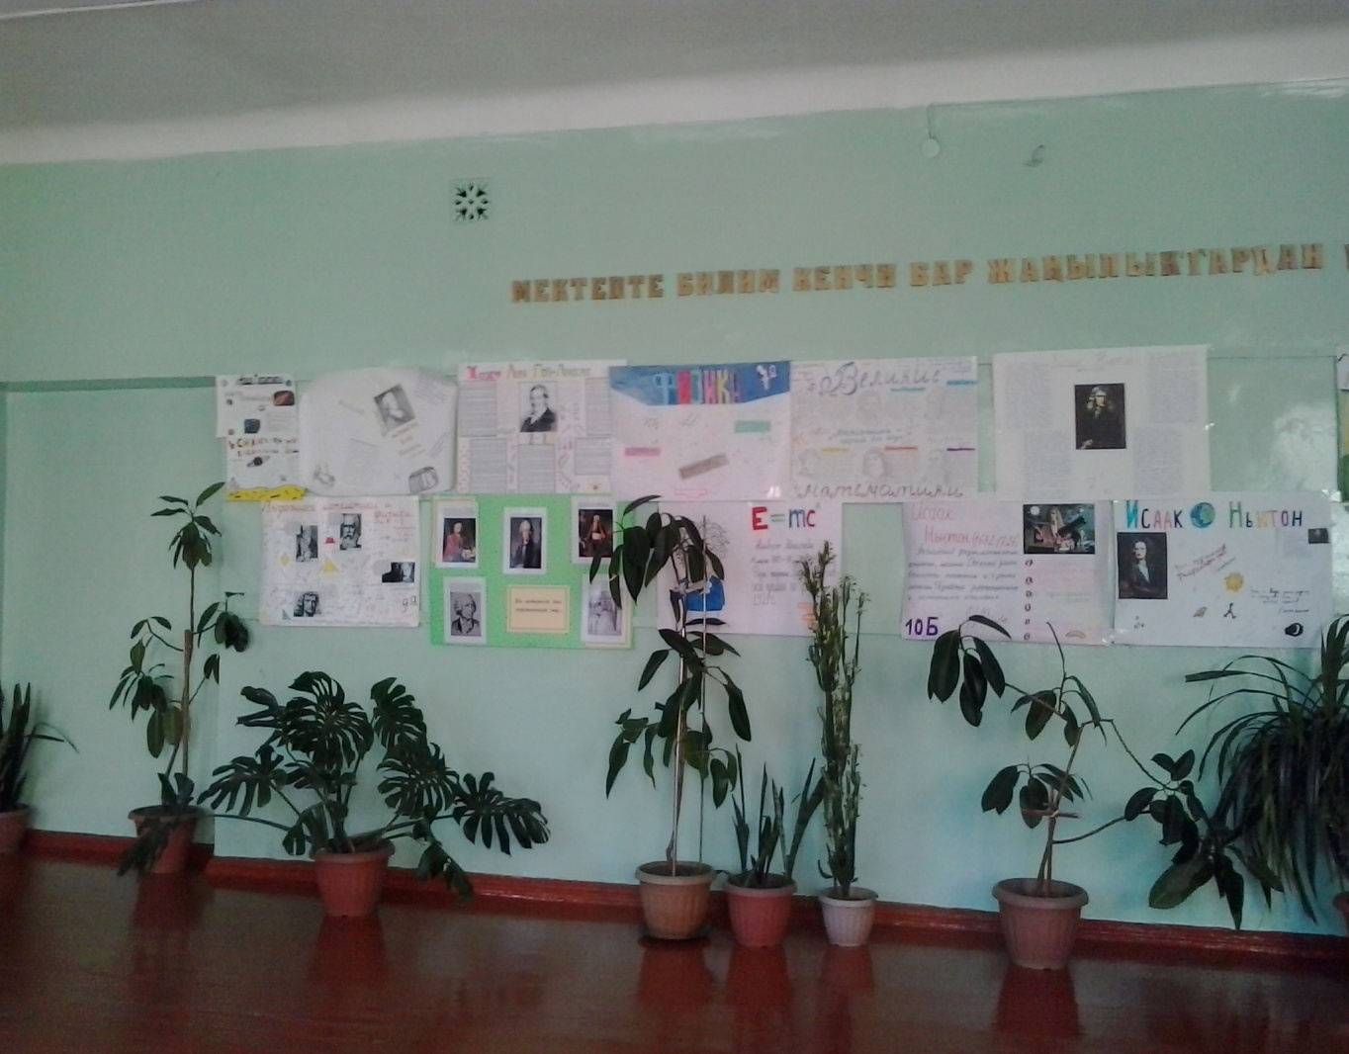

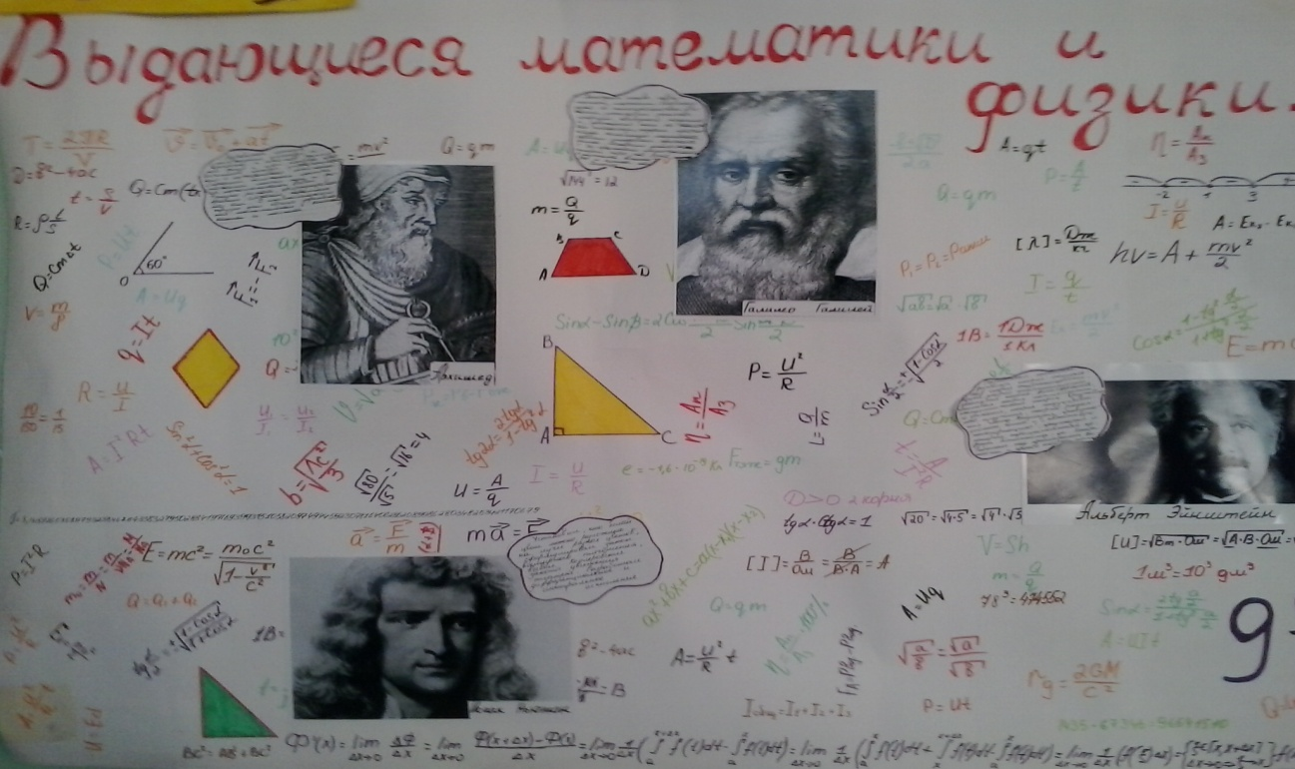
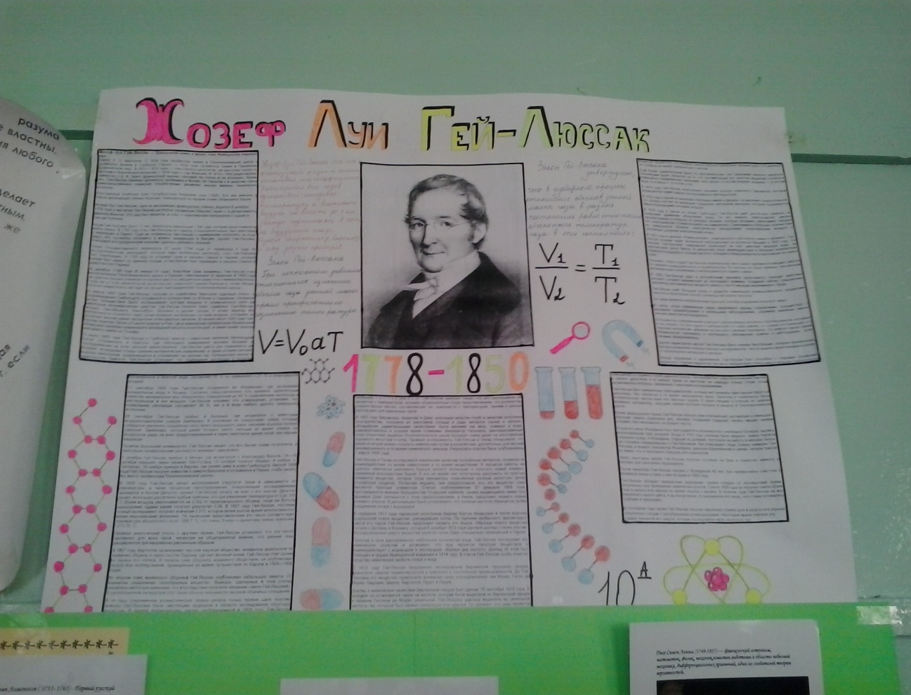

Среди учеников одиннадцатых классов по астрономии проводился конкурс кроссвордов на тему «Наша Галактика» под руководством учителя физики Коротковой Е.Л..
Активное участие приняли учащиеся 11Б класса. Соответственно, лучшие работы были выполнены именно учащимися этого класса:
1 место - Касымалиева Элиза; 2 место - Соболева Полина.

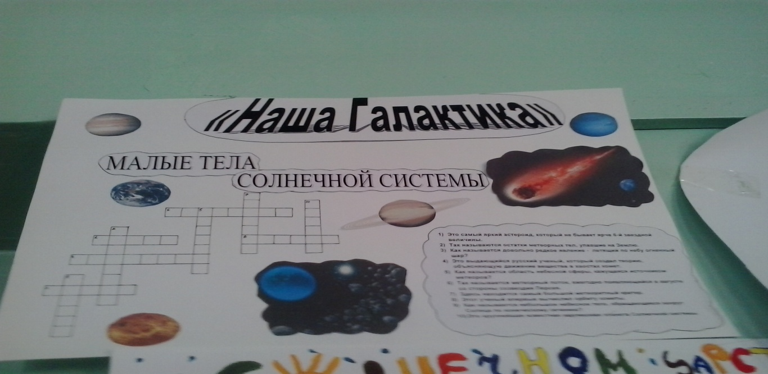
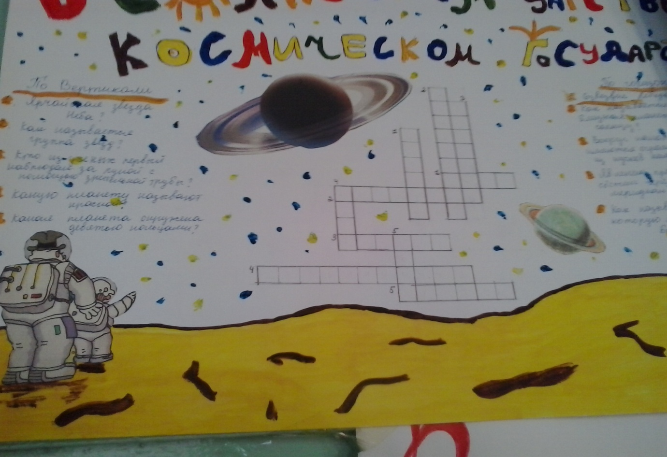
Конкурс-выставка лучших тетрадей по физике «Умницы и умники»
был проведён среди учащихся седьмых, девятых, десятых и одиннадцатых классов. Были представлены рабочие тетради. К сожалению, тетради учеников одиннадцатых классов были в меньшинстве. Победители среди учеников 7 классов: 1 место - Нарынбаева Н.(7А); 2 место - Бахтиярова К. (7А); 3 место - Сургутанова Е. (7 Б). Среди учеников 9 классов: 1 место – Баходурова М.( 9 Б), Каниметова Э. (9 Г); 2 место - Фатхулина А.(9 Б).
Среди учеников 10 классов: 1 место - Дуйшенбекова С. (10 А); 2 место - Шамурзаева Г. (10 А); 3 место - Албанова С.(10 В),
Среди учеников 11 классов: 1 место - Дуйшеналиева А.(11 Б);2 место - Касымалиева Э.(11 Б).
Первоначально было запланировано провести такой же конкурс и по математике, но по объективным причинам (болезнь учителей) пришлось скорректировать план. Проведением выставки занималась Короткова Е.Л..
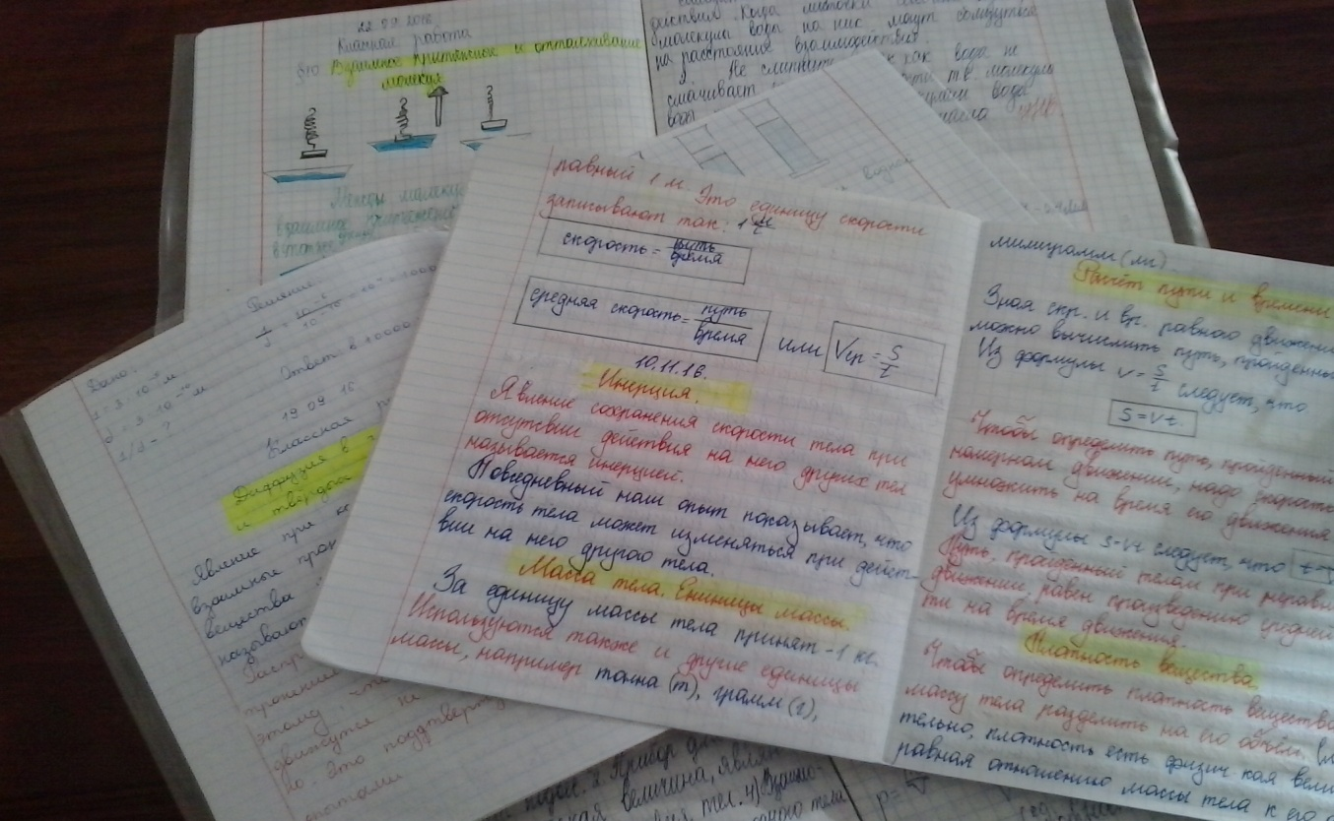

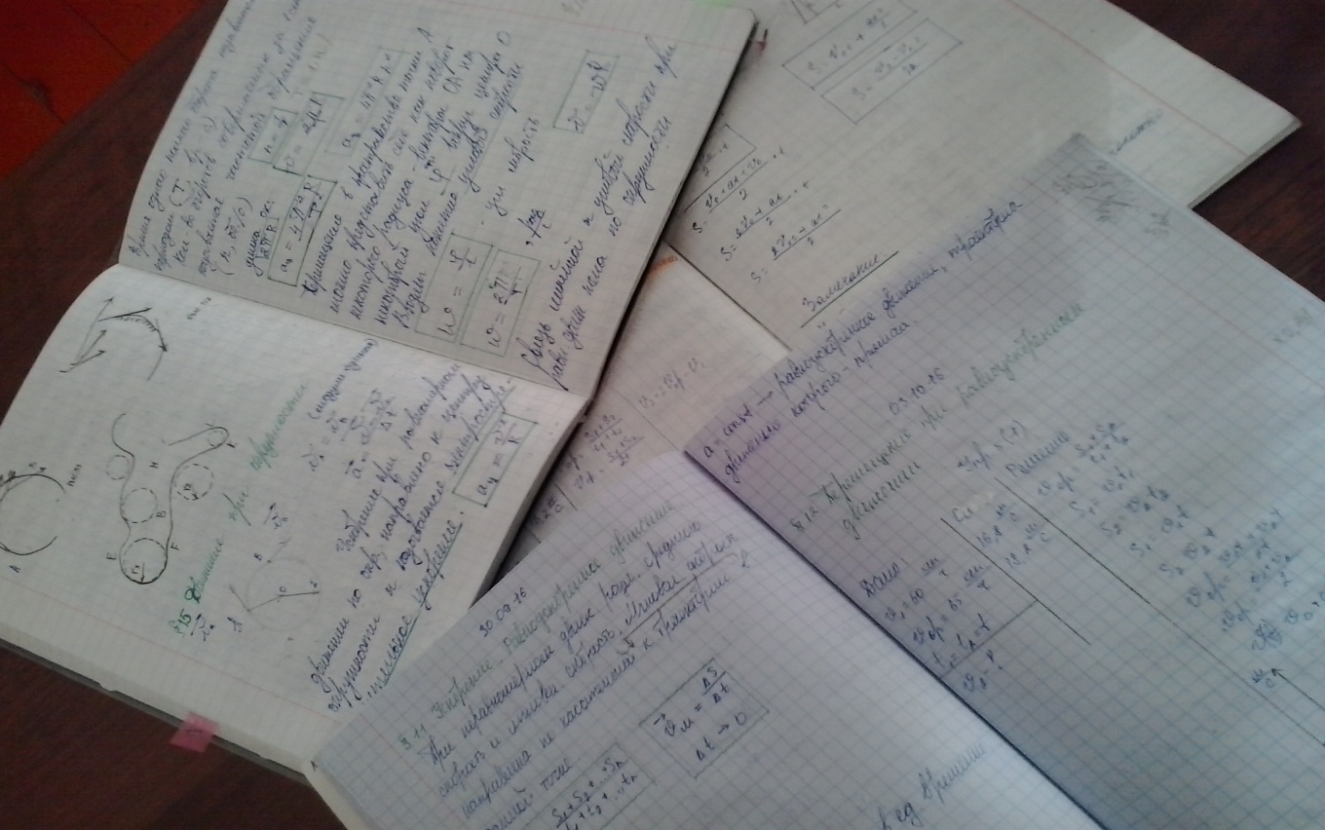

Были проведены открытые уроки. В 8г классе урок по алгебре проводила Базарбаева Ч.М. В 9А классе по теме «Сила трения» проводился урок по физике учителем физики Коротковой Е.Л..
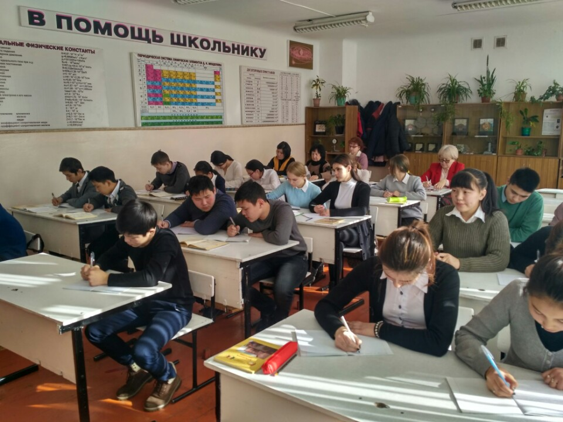
В 11А классе проводился открытый урок по теме «Конус. Цилиндр, Вычисление площади и объёма.» в рамках подготовки к ОРТ. Проводила урок учитель математики Муравская Л.Ф.. Урок прошёл на высоком уровне , интересно, в хорошем темпе с использованием интерактивной доски.
Открытых мероприятий было запланировано и проведено два. Среди учащихся 9 классов в начале декады проведена математическая викторина учителем математики Базарбаевой Ч.М..Ученики с интересом участвовали,
но рекомендовано было в ходе обсуждения обратить внимание на оформление класса.
Завершало декаду мероприятие «Интеллектуальный марафон» для учащихся 9 классов. Проводила его учитель ОИВТ Поцепун А.Г., Несмотря на то, что она работала учителем первый год, мероприятие было проведено на высоком уровне. Ученики были активны, азартны. Актовый зал был хорошо оформлен, зрители также были задействованы в этом марафоне.
Краткий видеоролик «А как у нас знают о … » ( математика и физика) был выполнен под руководством учителя математики Муравской Л.Ф. учеником 11А класса Прилипко Никитой.
В 2017-2018 учебном году декада состоялась с 13 по 23 декабря 2017г.
В коридоре школы была организована выставка стенгазет – участников нескольких конкурсов среди параллелей.
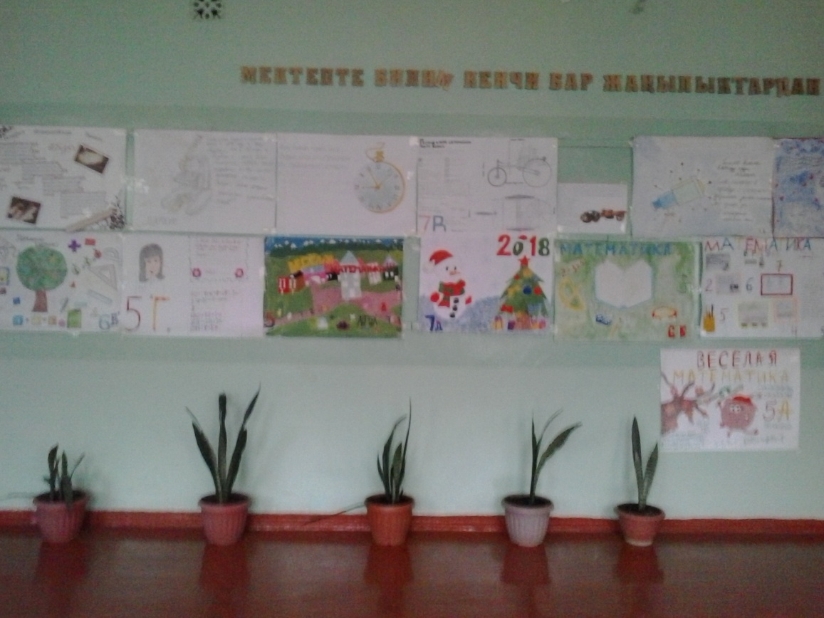

Для 5 и 6 классов была предложена тема «Математика в рисунках». Среди шестых классов организационную работу проводила учитель математики Асанова М.К.. Среди пятиклассников работа была поручена молодому специалисту, работающему первый год, Абдыракмановой А.А.. С этой работой она справилась.
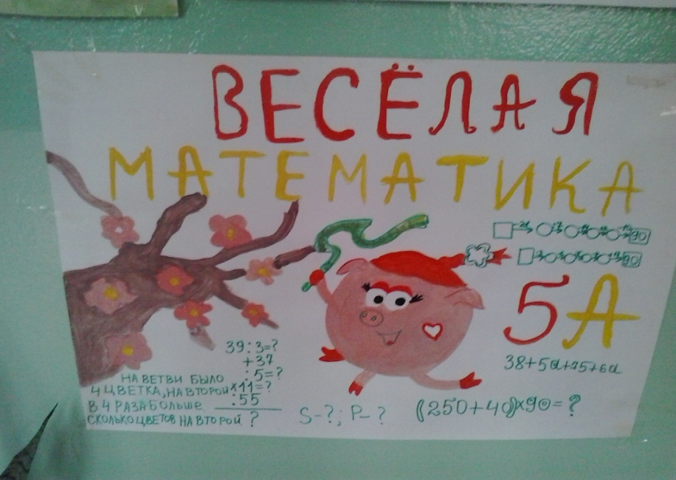
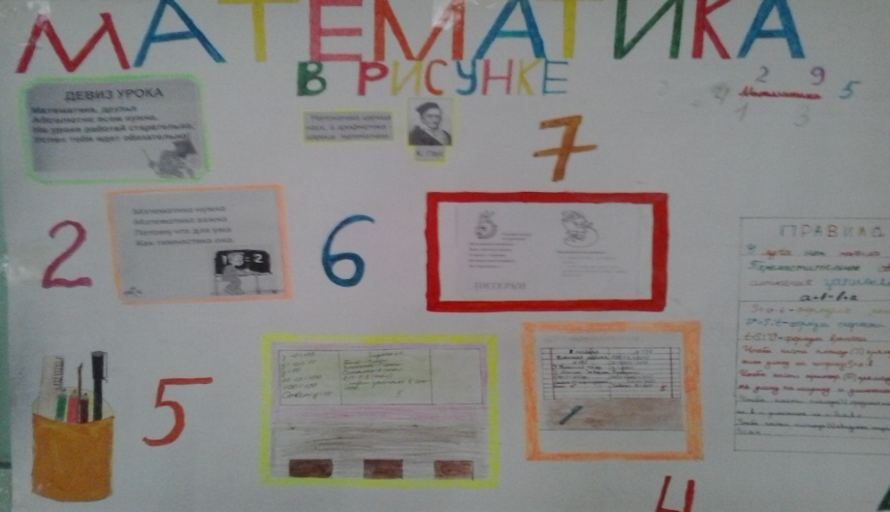
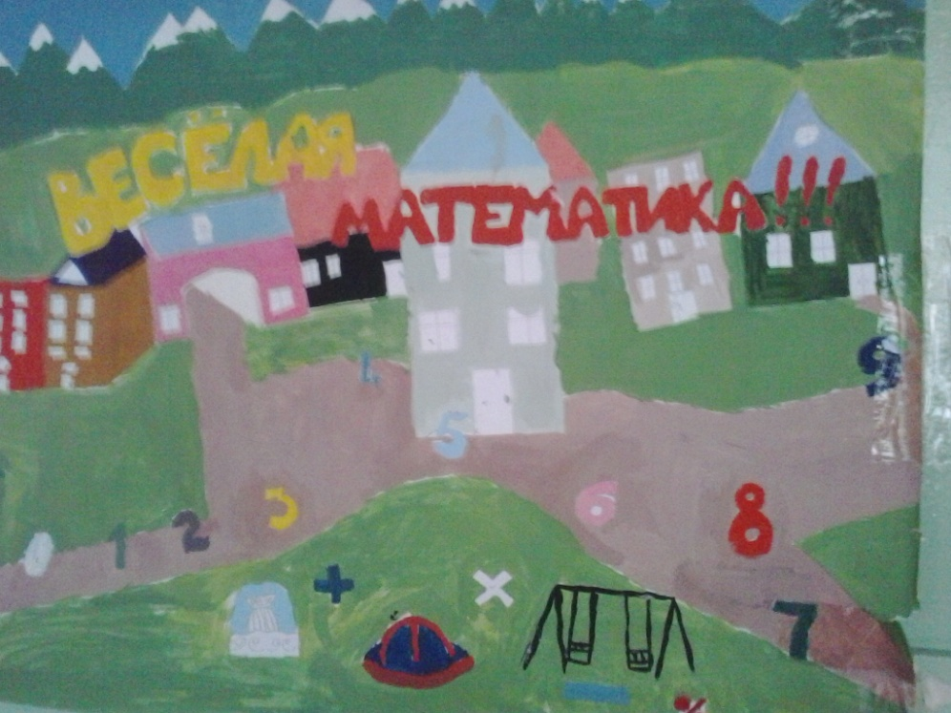

Тема «Величайшие изобретения в истории человечества» была отражена в работах учащихся 7-8классов. Руководил работой учитель физики Карымшаков С.Т..
1 место безоговорочно заняла работа учащихся 8г класса «История создания бумаги»
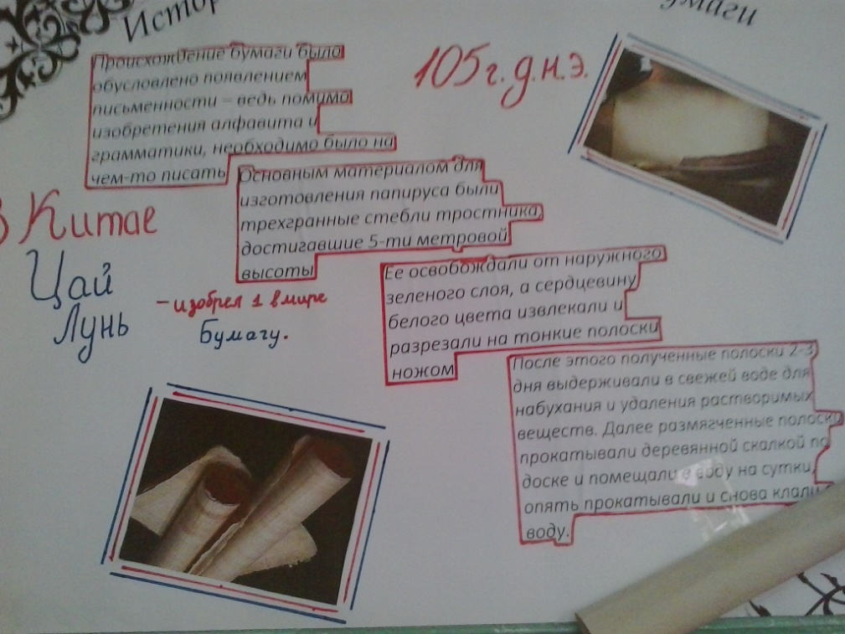

2 место присуждено стенгазете «История создания микроскопа»(7а класс).
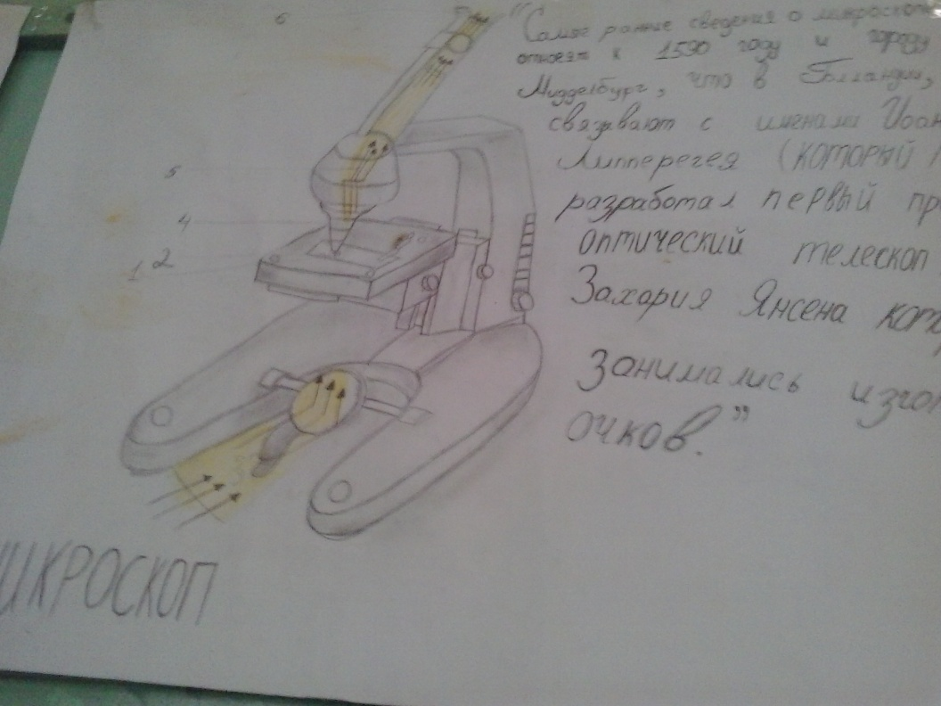
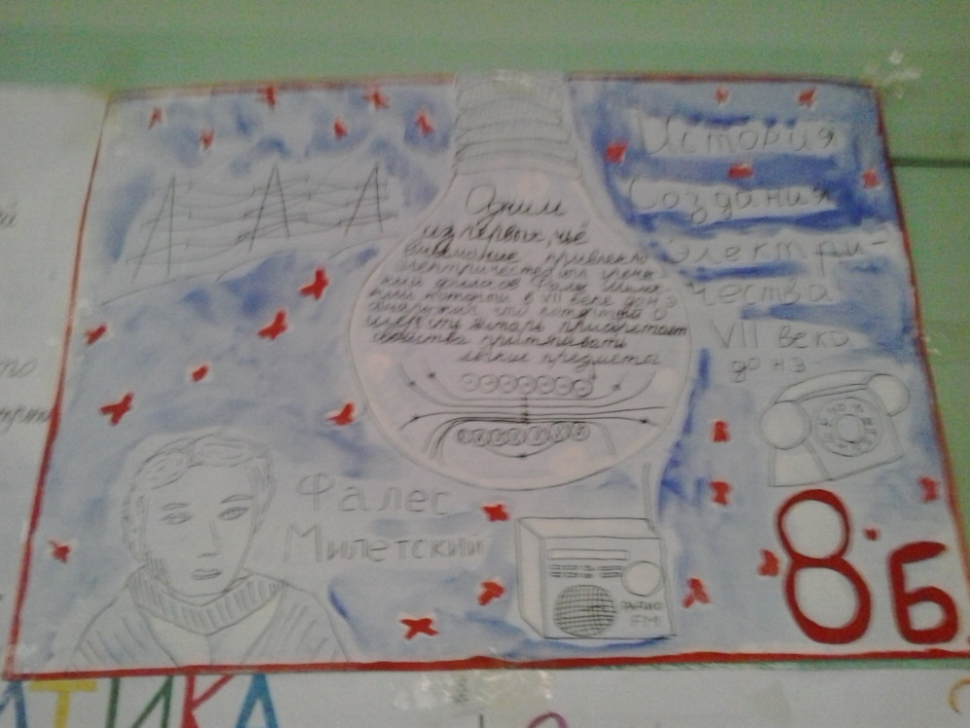
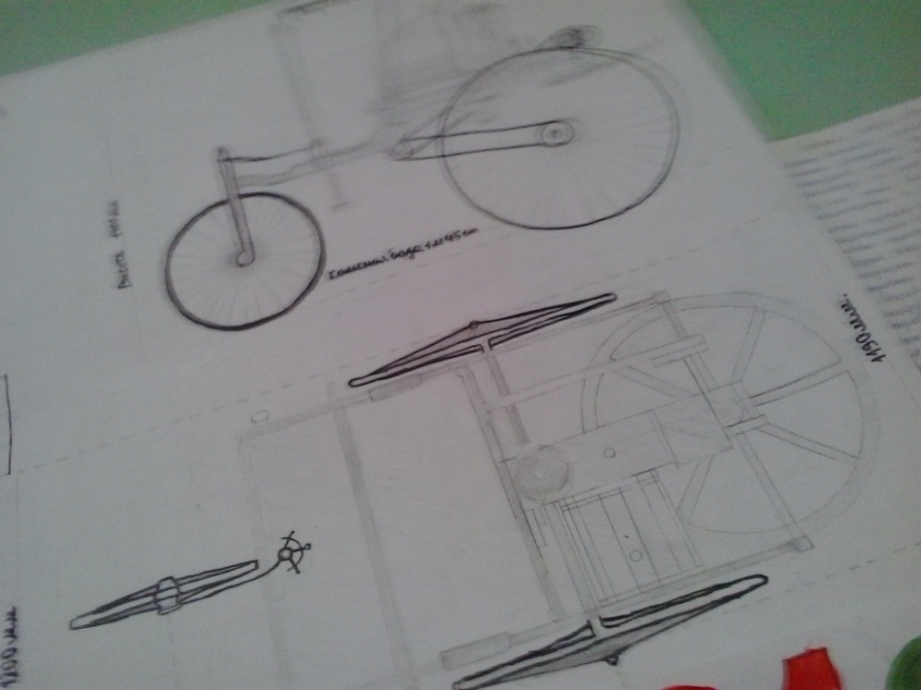

Конкурс рефератов по астрономии «Звёздное небо» проводился в одиннадцатых классах учителем физики Коротковой Е.Л.. Наиболее активны были ученики 11б класса. Победителями стали работы Белоцерковского А. , Шевченко С. и Курманходжаевой Д.(11б класс).
За время декады проведено два открытых мероприятия. Учитель математики Асанова М.К. организовала «Математический КВН» среди двух шестых классов. Ученики были активны, придумывали нестандартные ответы, наперегонки отвечали на вопросы ведущих. Проведённое мероприятие понравилось и участникам, и приглашенным учителям.
Второе мероприятие проведено было в 11а классе – «Физ-мат бой». Подготовили его и выступали в качестве ведущих ученицы 11а класса Махмутханова Д. и Асанбекова А. под руководством учителя математики Базарбаевой Ч.М. и учителя физики Коротковой Е.Л..
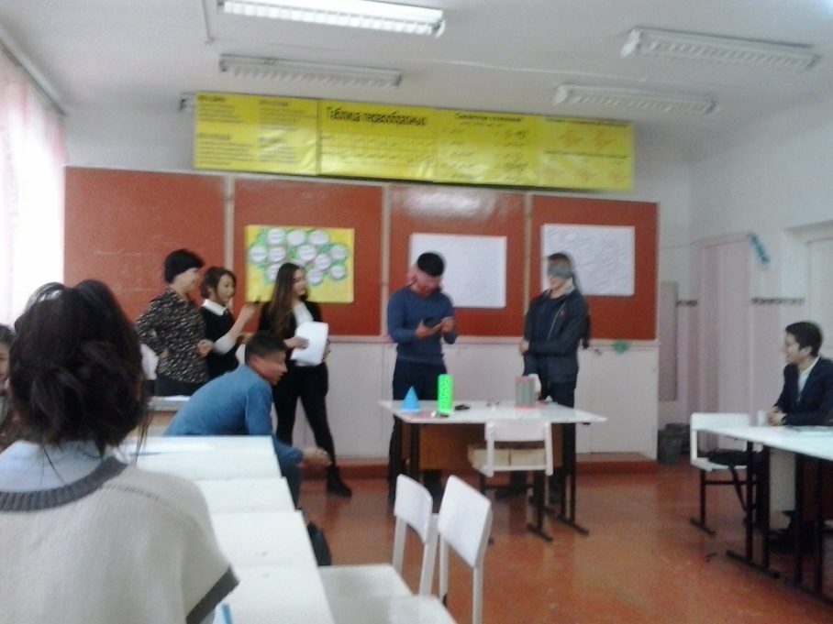
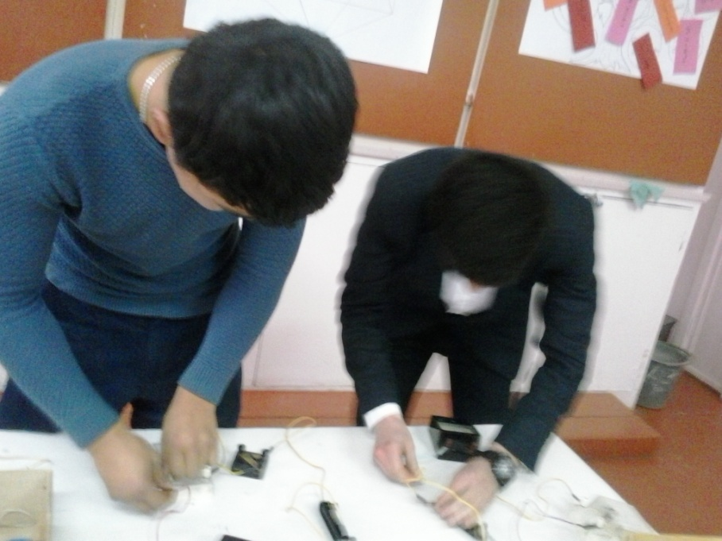

Открытые уроки и открытые мероприятия проводили не все учителя, так как двое работают первый год , а один учитель к началу декады отработала только один месяц.
Качественный открытый урок провела Асанова М.К. в 6в классе на тему «Дробные выражения». На уроке использовались разнообразные формы работы.В 9б классе проводила открытый урок учитель математики Базарбаева Ч.М. с применением интерактивной доски.
В 10в классе учитель физики Короткова Е.Л. провела открытый урок на тему «Тепловые двигатели». Презентацию по теме готовила группа учеников. Координировал работу ученик этого класса Ли Игорь, очень успешно.
Атмосфера урока была доброжелательной, ученики с интересом участвовали в работе.

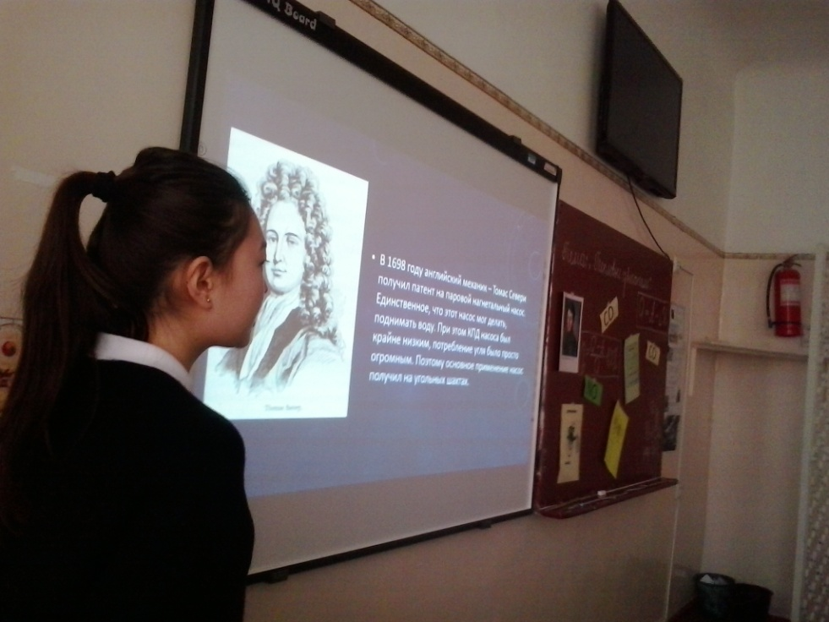
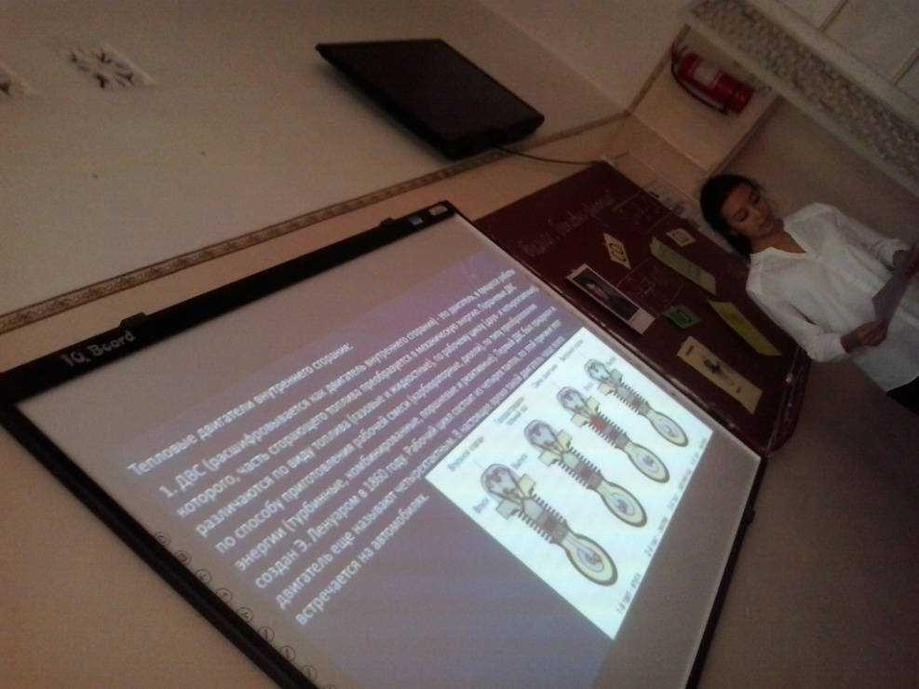
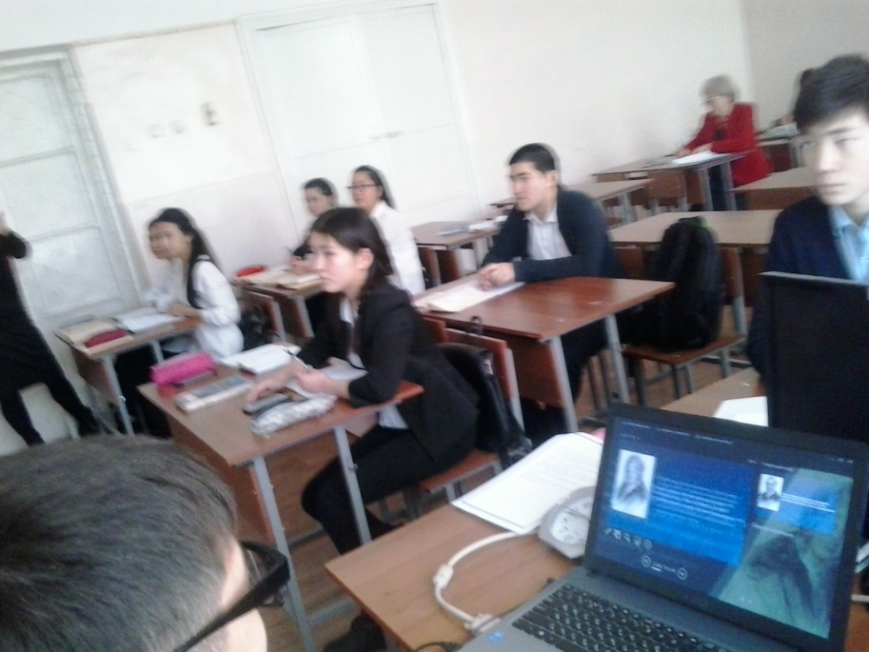

В 2018-2019 учебном году предметная декада была проведена с 10 по 20 декабря 2018г.В течение декады учителями ШМО были проведены разнообразные конкурсы. Молодые учителя математики Абдыракманова А.А. и Боубекова Ж.Б. среди учеников пятых и шестых классов организовали и провели конкурс стенгазет «Занимательная математика». Наиболее активны были ученики 5а и 5б классов. Они заинтересованно работали над предложенной темой.
По предмету астрономия был организован конкурс плакатов «Солнечная система» учителем физики Коротковой Е.Л.. Победили ученицы 11а класса Бектенова А. и Фаткулина А..
Впервые был организован конкурс визиток кабинетов математики, информатики и физики «Наука в лицах». Первое место заняла визитная карточка кабинета физики, созданная под руководством учителя физики Карымшакова С.Т. учениками восьмых классов.

В коридорах школы

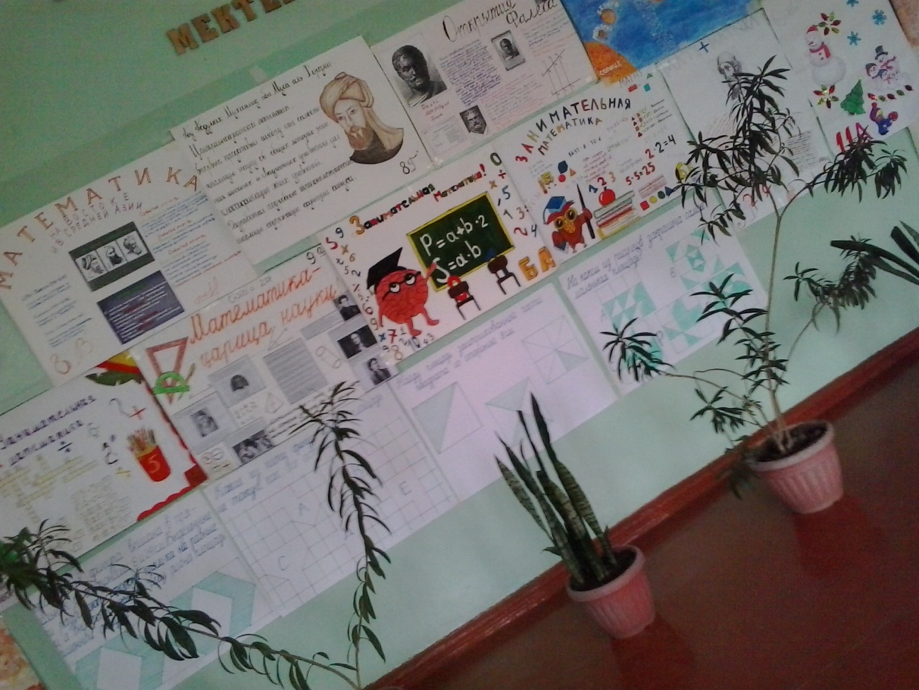
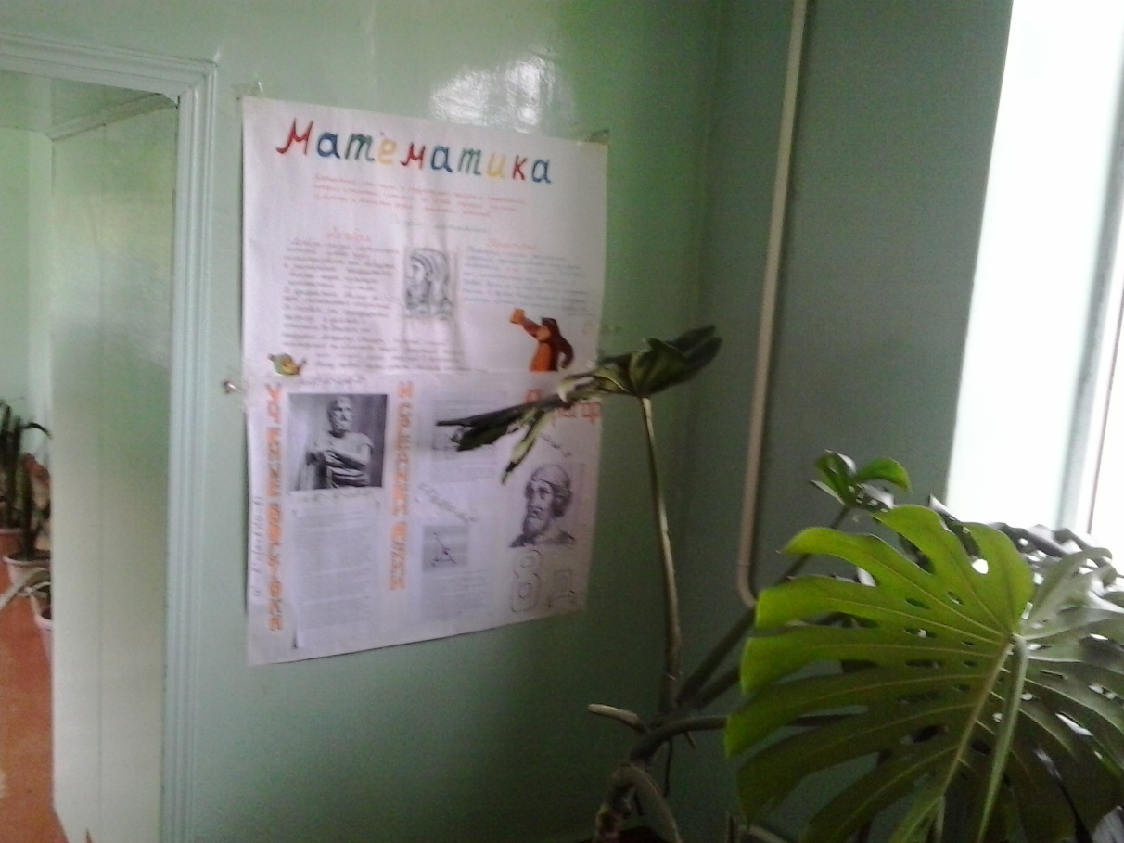

Конкурс стенгазет «Занимательная математика»
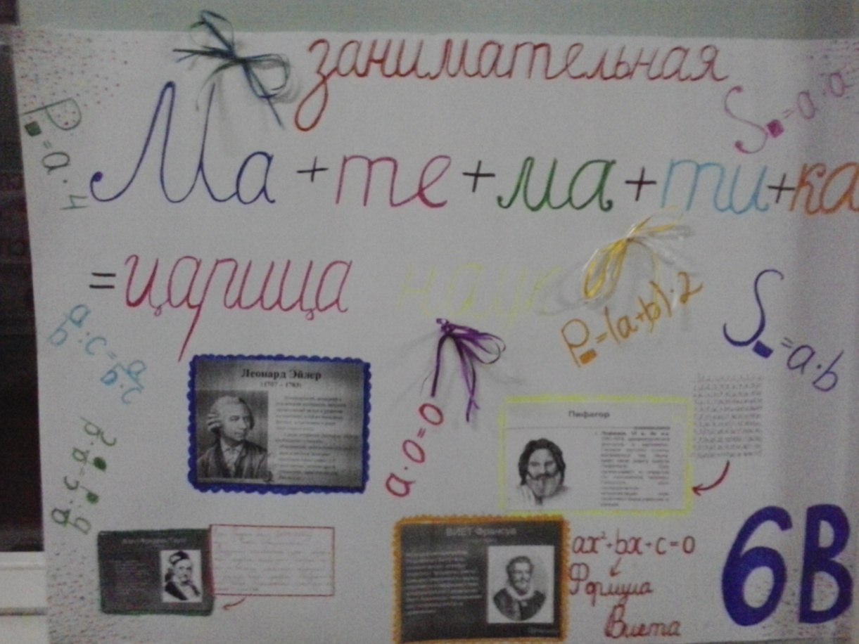
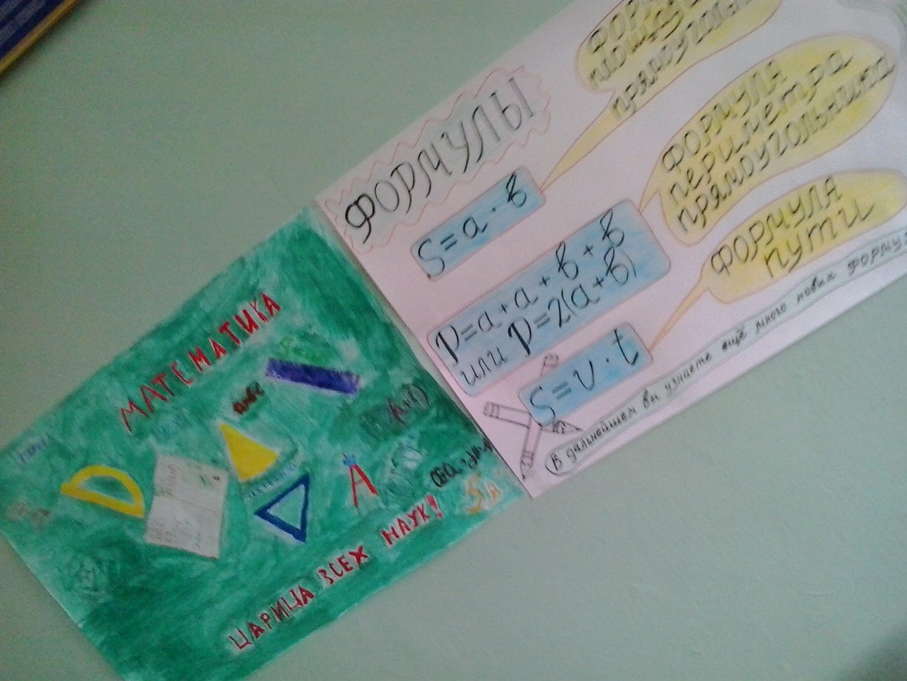
Конкурс плакатов «Солнечная система»
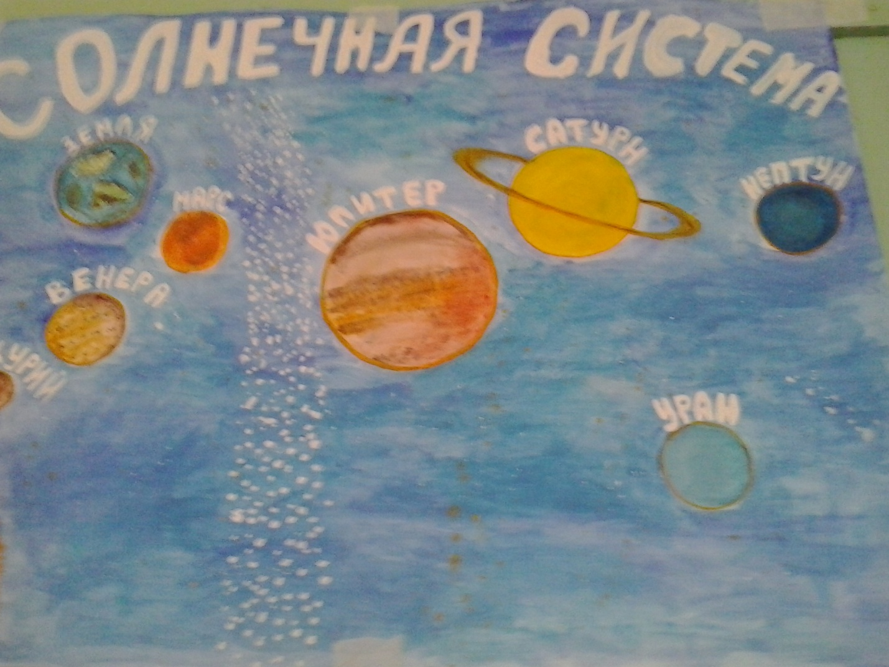

Конкурс стенгазет «Математика на Востоке и в Средней Азии»
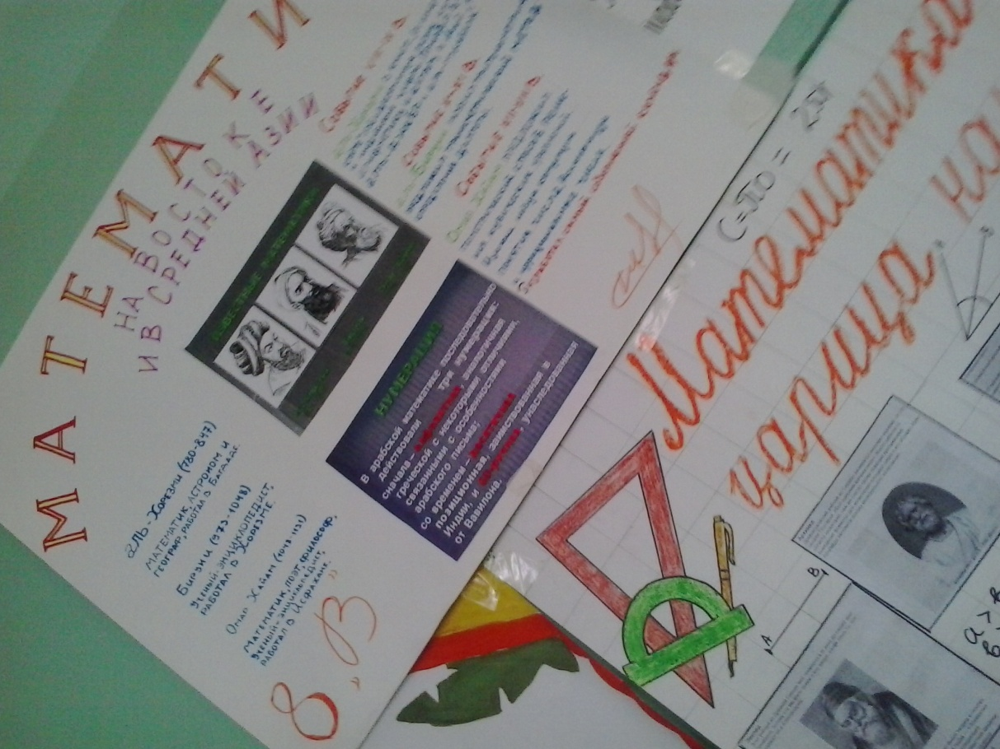
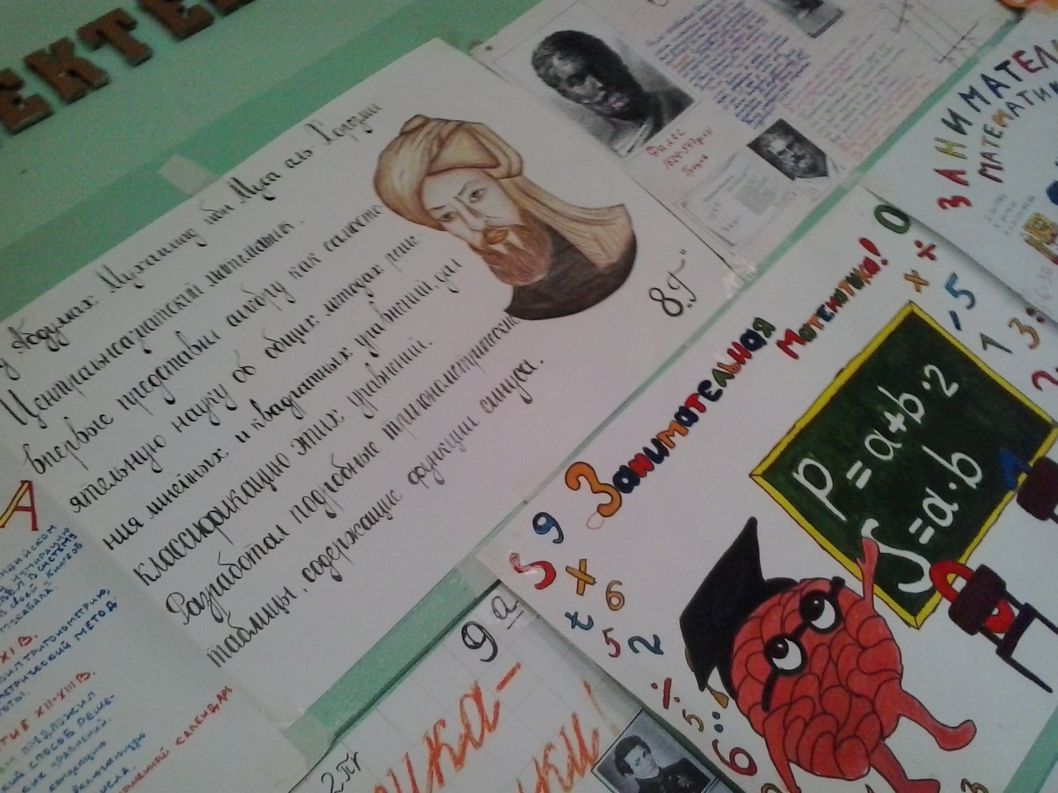
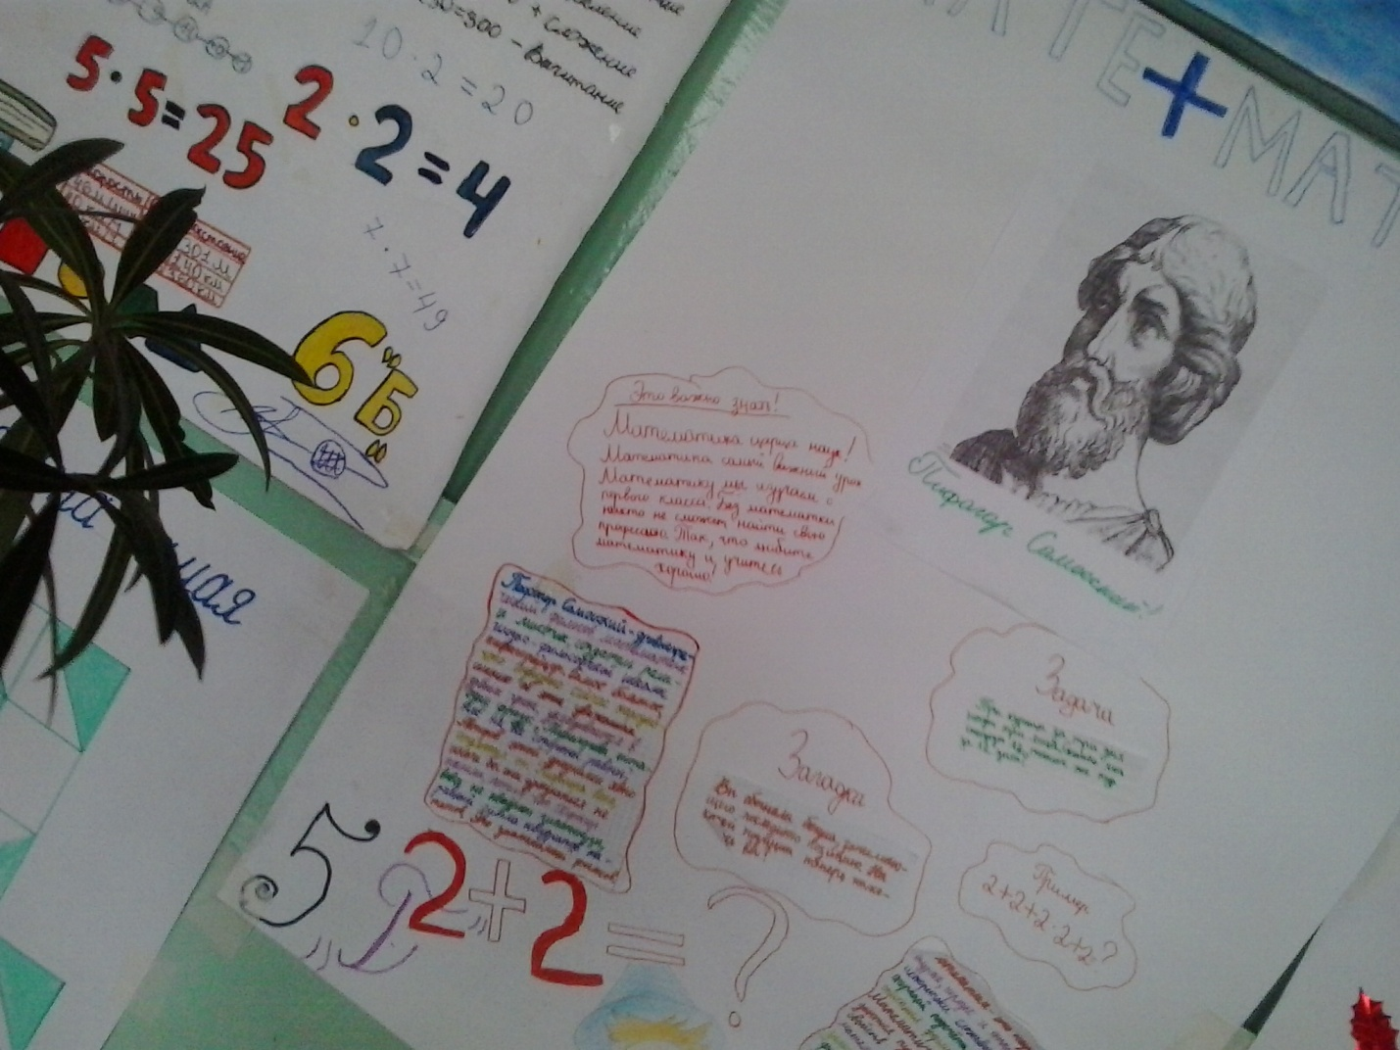

В этом учебном году впервые информатику начали изучать в пятом классе. И ученики пятых классов приняли активное участие в оформлении коридоров школы, выполнив плакаты на тему «Что же это – информатика?».
Особенностью проводимых конкурсов стенгазет было то, что с целью повышения качества представляемого материала, каждый класс готовил в каждой номинации только одну газету.
Среди учеников седьмых и восьмых классов учителями физики Карымшаковым С.Т. и Коротковой Е.Л. была проведена олимпиада по физике. Она показала заинтересованность учеников в таком мероприятии. Участники показали неплохие результаты. Поэтому представляется целесообразным сделать такую олимпиаду традиционной в рамках декады.
Были подготовлены четыре внеклассные мероприятия, но проведены только два в связи с тем, что на базе школы проводился районный тур предметных олимпиад. Математический КВН среди учеников 8а и 8б классов провела учитель математики Ажыбаева Ж.Ж.. Мероприятие прошло успешно, участники демонстрировали хорошую подготовку, болельщики активно поддерживали игроков.
Математическую игру «Умники и умницы» проводила с учениками 10б класса учитель математики Базарбаева Ч.М.. Участники были эрудированны, остроумны, артистичны. Игра была интересна. Проходила в хорошем темпе.
Все открытые уроки, проведённые учителями математики Асановой М.К., Ажыбаевой Ж.Ж., Базарбаевой Ч.М., Боубековой Ж.Б. были с использованием интерактивных средств обучения.
Поведённые в рамках декады открытые уроки позволили молодым, начинающим педагогическую деятельность учителям, познакомиться с работой более опытных коллег, посмотреть, как применяются различные формы организации урока, какие методы обучения эффективнее применять.
Необходимо отметить, что несмотря на совсем небольшой опыт работы, очень грамотно провела открытый урок молодой специалист Боубекова Ж.Б., продемонстрировав владение фактическим материалом, умение правильно использовать различные формы работы, управлять вниманием класса, поддерживать дисциплину в классе.
Учителя физики не проводили открытые уроки в связи с проведением районного тура предметных олимпиад.
Открытые уроки и мероприятия традиционно посещали учителя других специальностей и их оценка и замечания были интересны и полезны.

Пятиклассники – об информатике
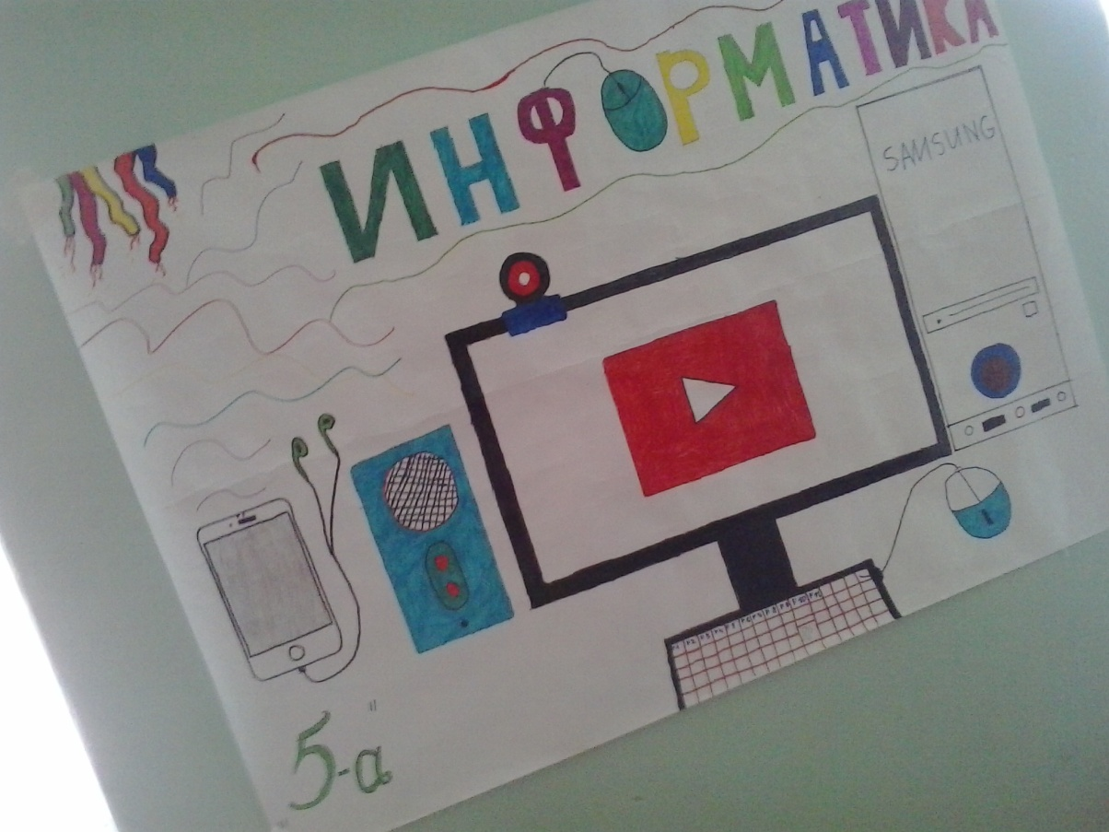
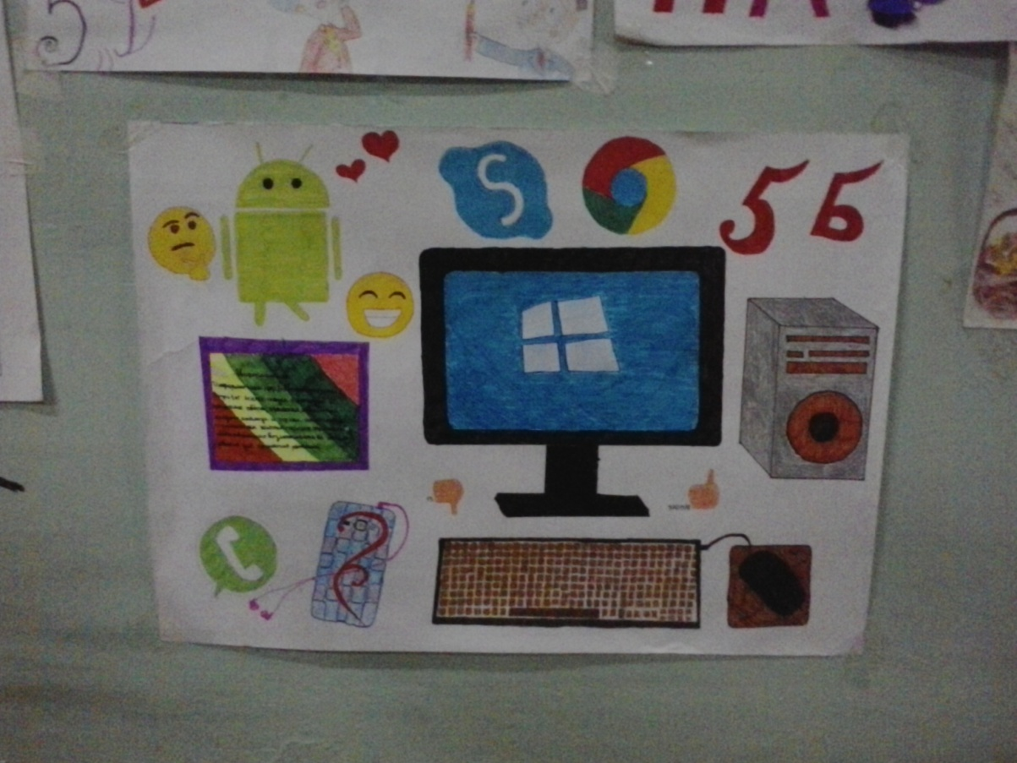

Награды победителей Олимпиады по физике, проведенной в 7 и 8 классах
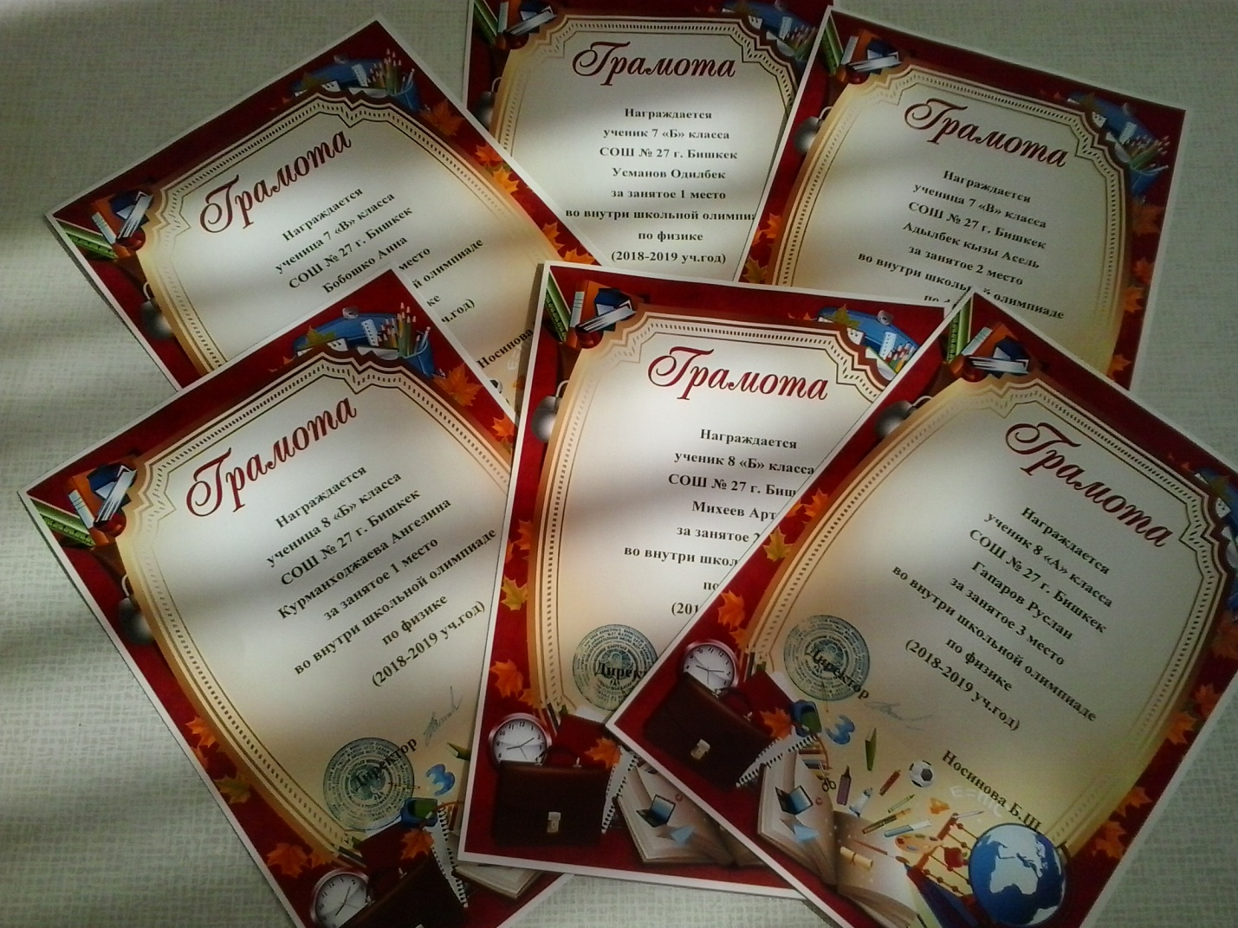

На открытых уроках учителей

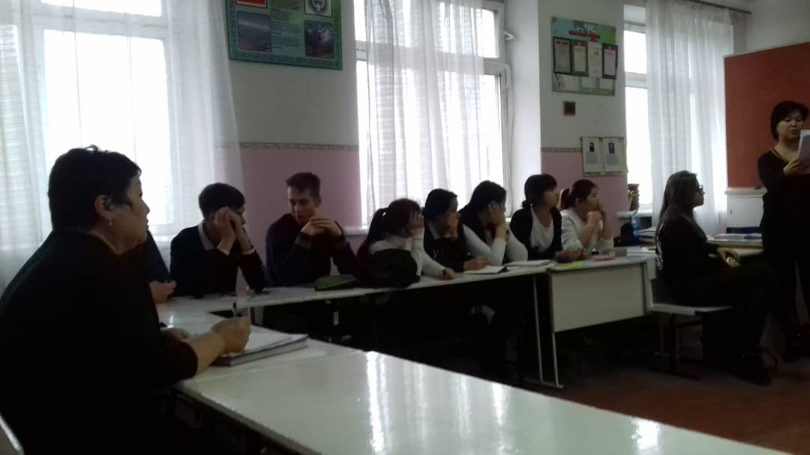
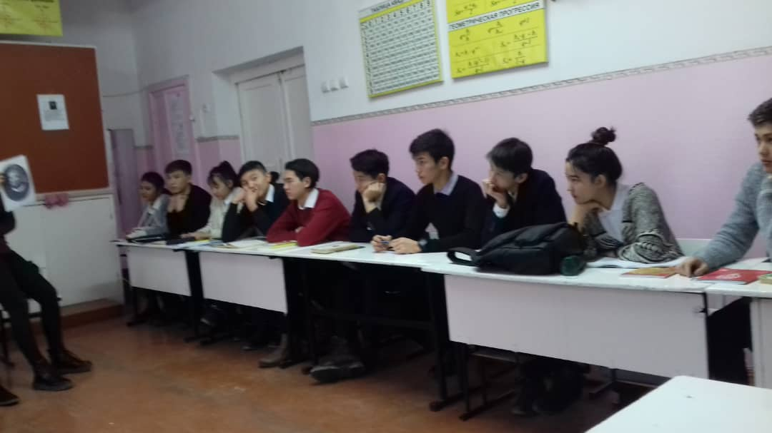

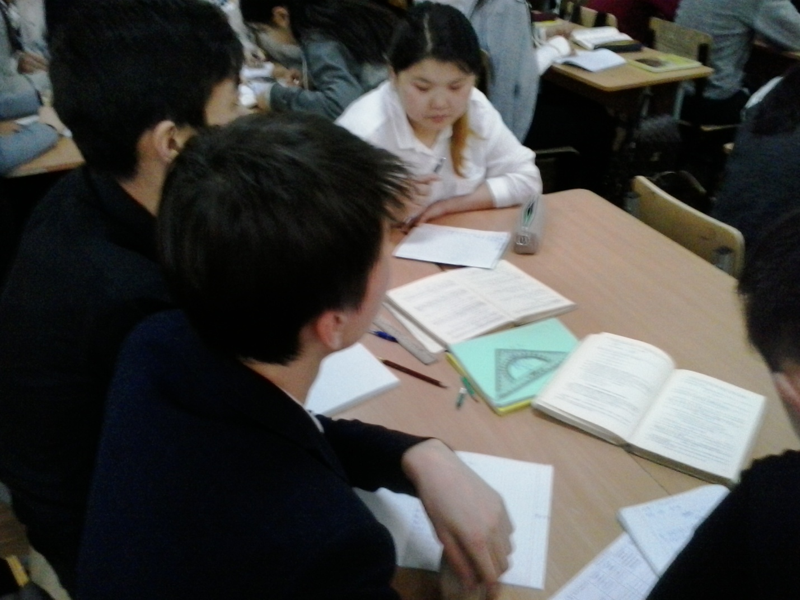

В 2019-2020 учебном году декада предметов физико-математического цикла была проведена со 2 по11 декабря 2019г. Особо следует отметить активное участие учителя физики Карымшакова С.Т. и учителя математики, молодого специалиста, Абдыракмановой А.А..
В течение декады молодыми учителями были проведен конкурс стенгазет. Математики Абдыракманова А.А. и Боубекова Ж.Б. для учеников пятых классов выбрали тему «Математика – это интересно», а для шестых классов – «Нескучная математика». Наиболее интересные и красочные стенгазеты создали ученики 6г, 6д, 5д классов. Оправдал себя подход, когда каждый класс готовил одну газету в номинации.
При оформлении коридоров школы не были представлены материалы по предмету информатика в связи с длительной болезнью учителя, по физике и астрономии учениками одиннадцатых классов были подготовлены материалы по биографиям известных физиков и астрономов (учитель физики Короткова Е.Л.).

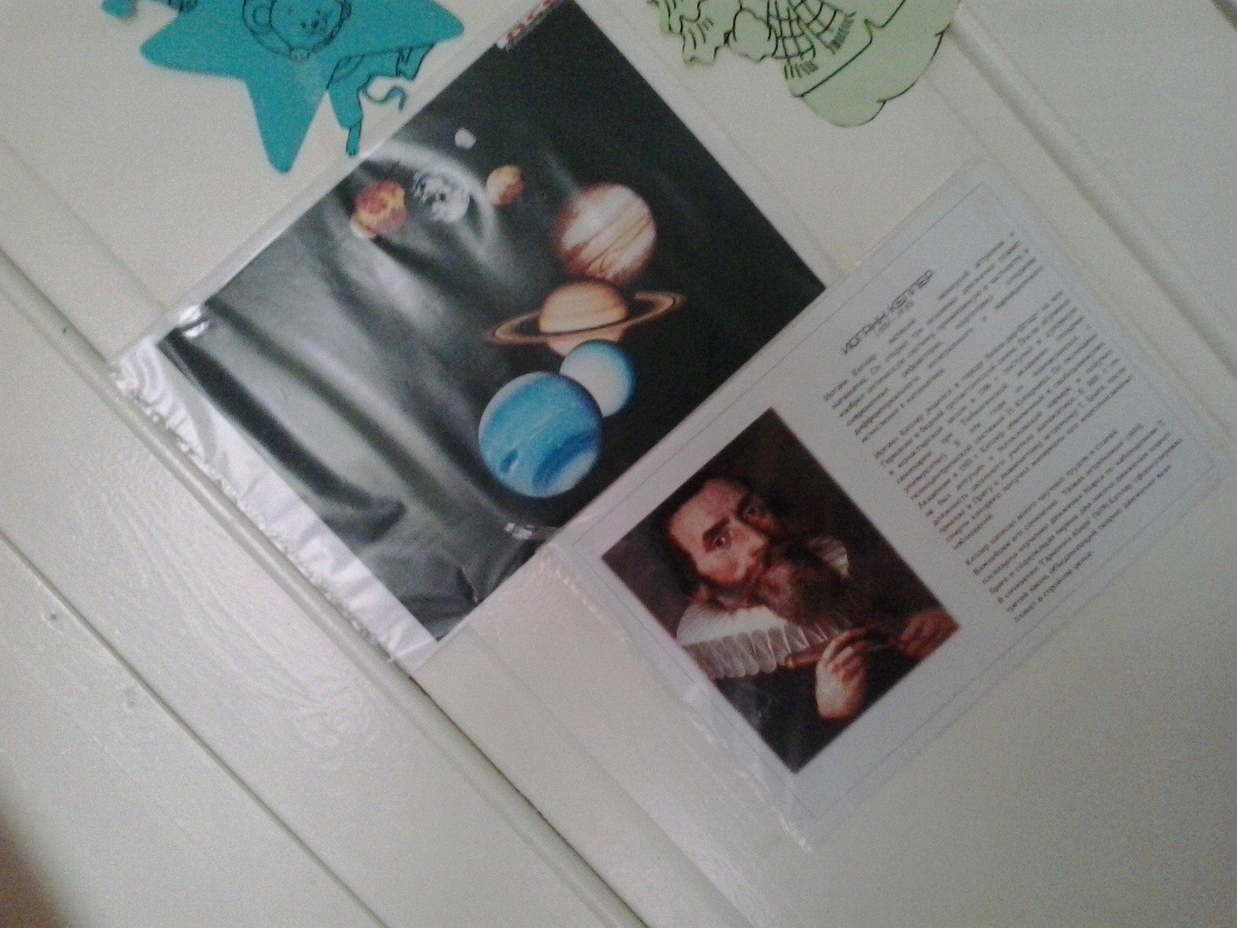
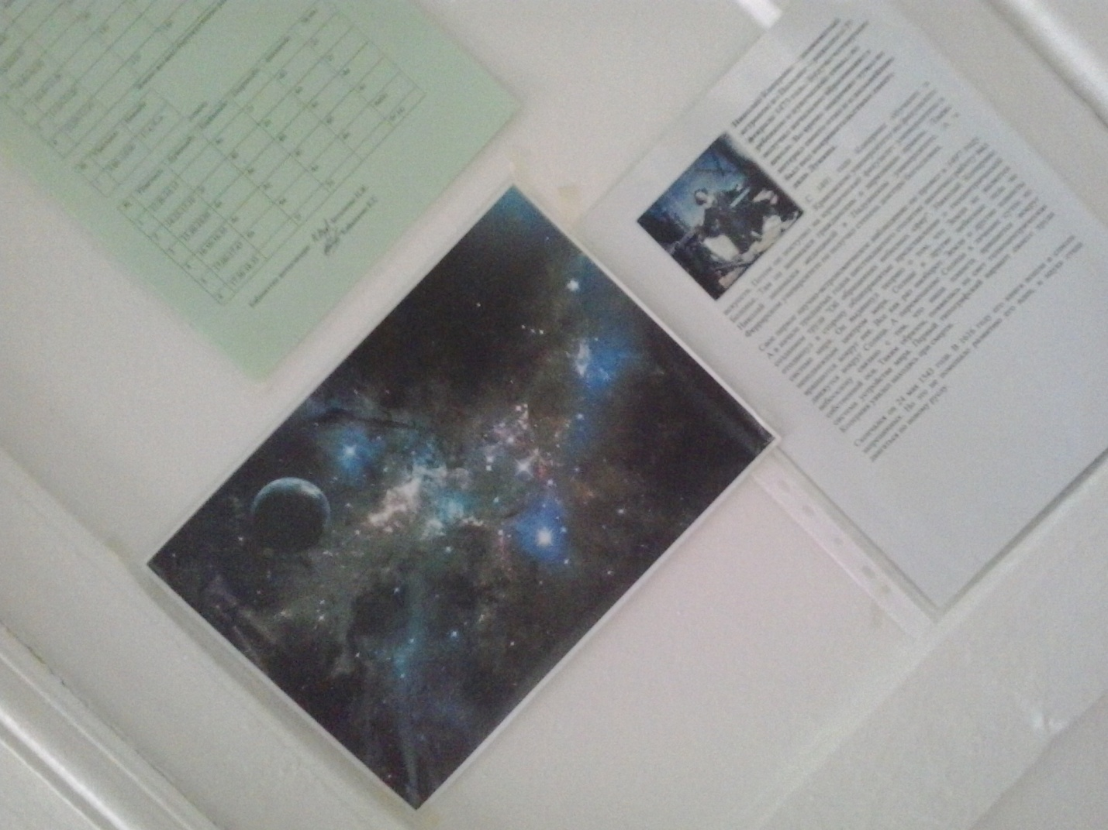
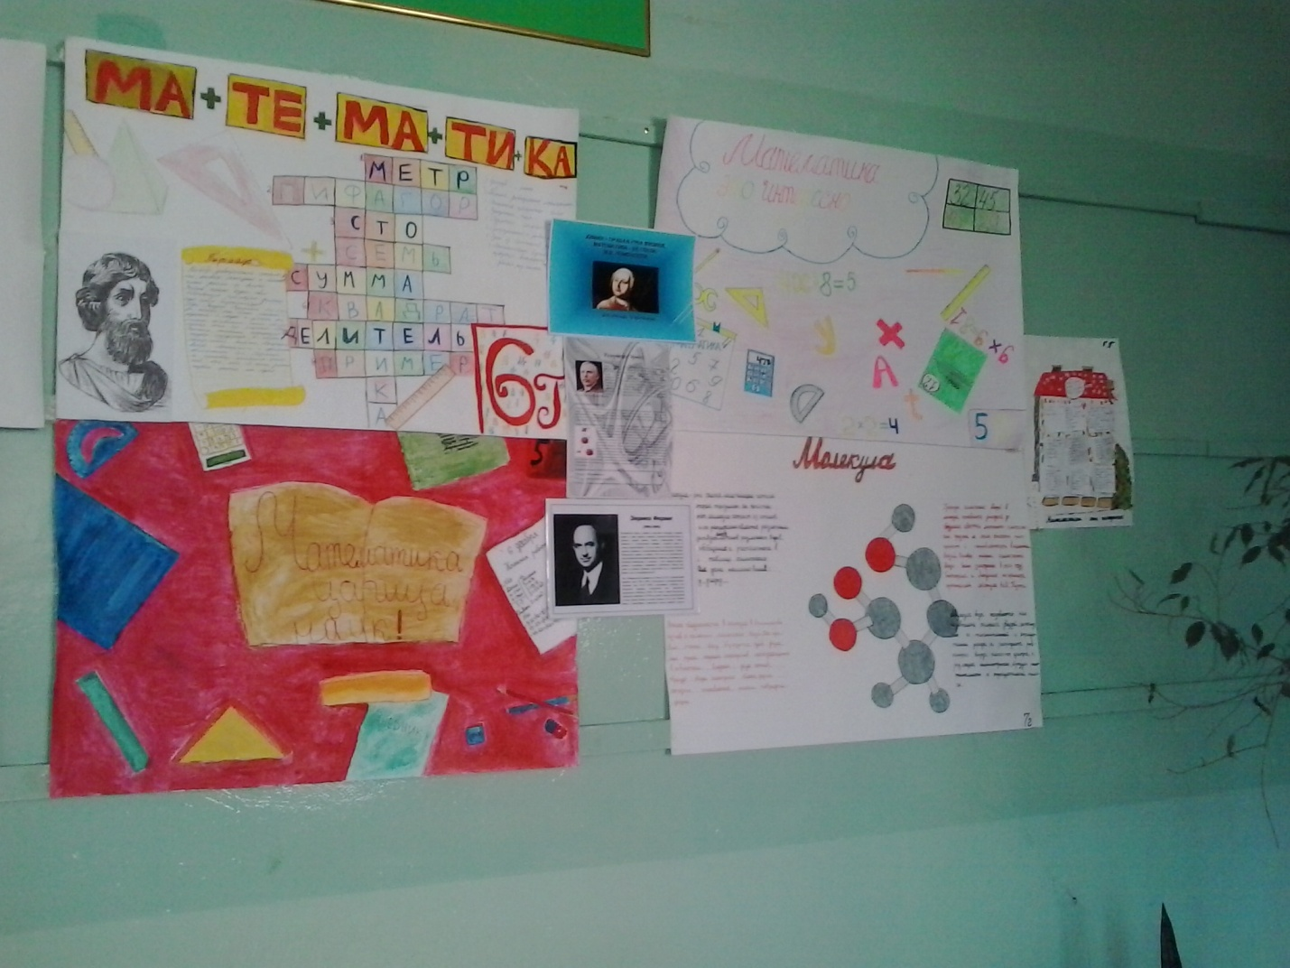
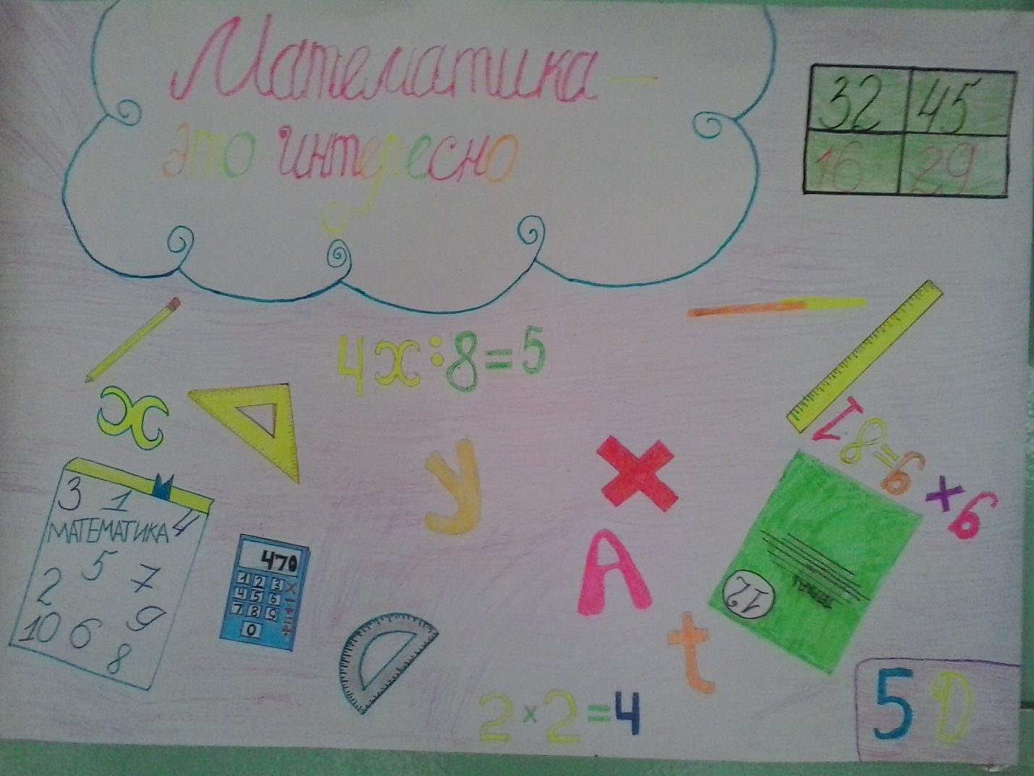

Среди учеников восьмых классов учителями физики Карымшаковым С.Т. и Коротковой Е.Л. была традиционно проведена олимпиада по физике.

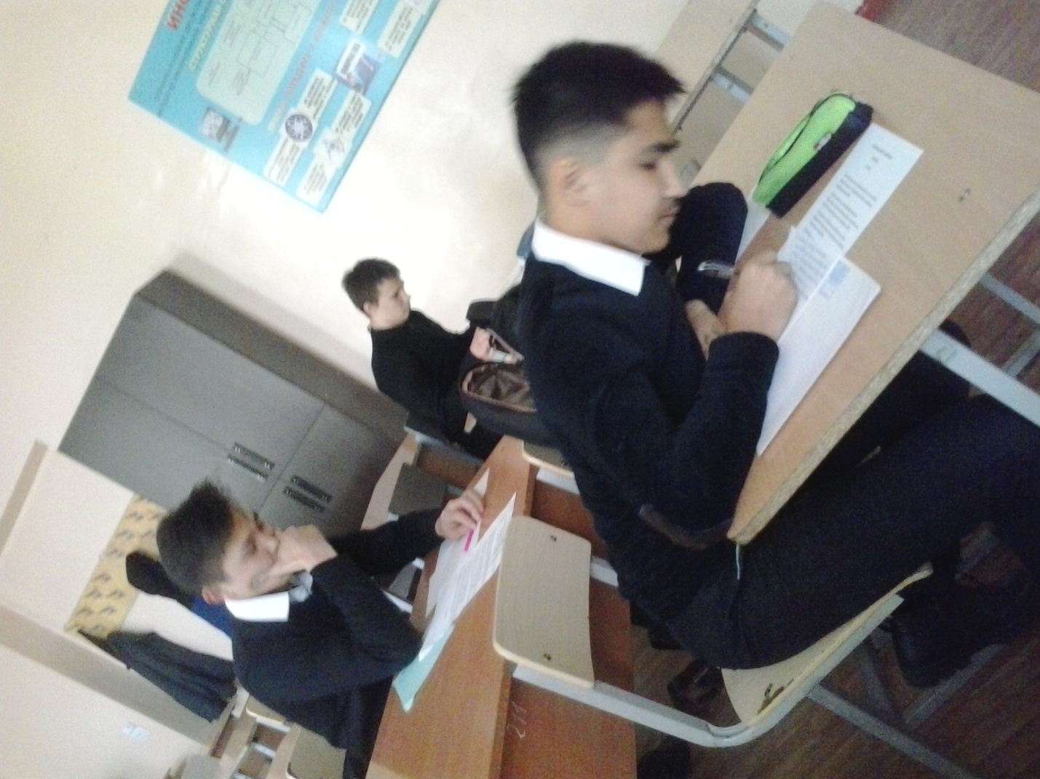
К сожалению, уровень знаний учеников, принимавших участие в олимпиаде, был невысокий. Однако уже то, что они заинтересовались данным мероприятием, захотели участвовать в будущем, лучше подготовившись, определенно является положительным результатом.
Впервые за многие годы в школе была проведена выставка поделок, моделей, опытов «Очумелые ручки». Организовал и провёл её силами учеников седьмых, 8б, 8в,9а,9б,9в, 9г классов учитель физики Карымшаков С.Т..
Конкурс «Очумелые ручки»

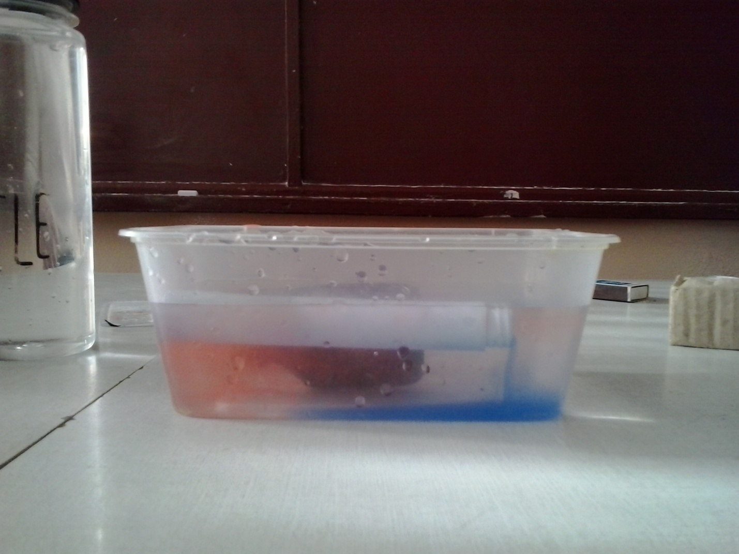

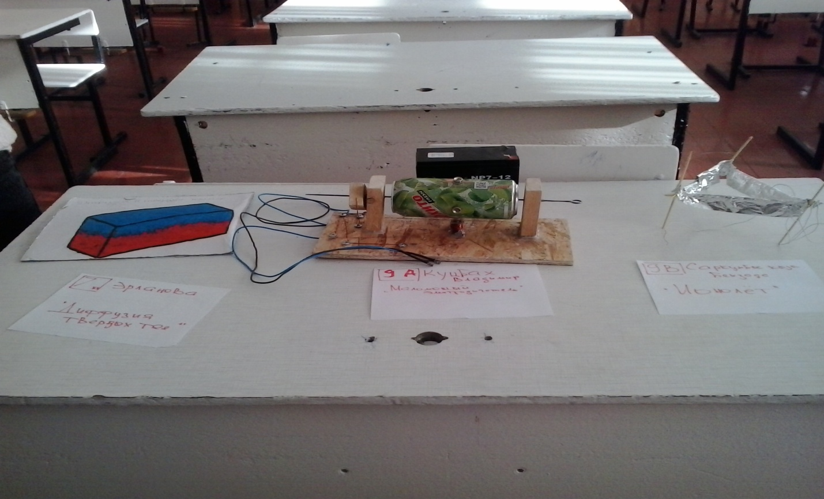
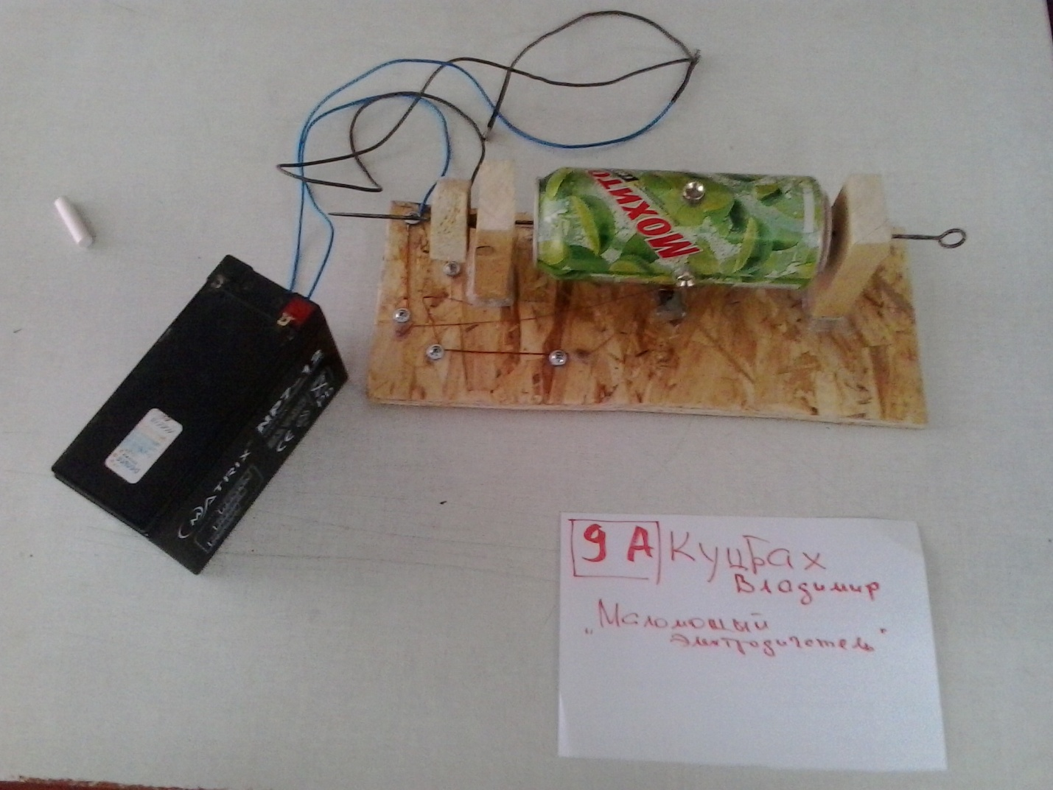
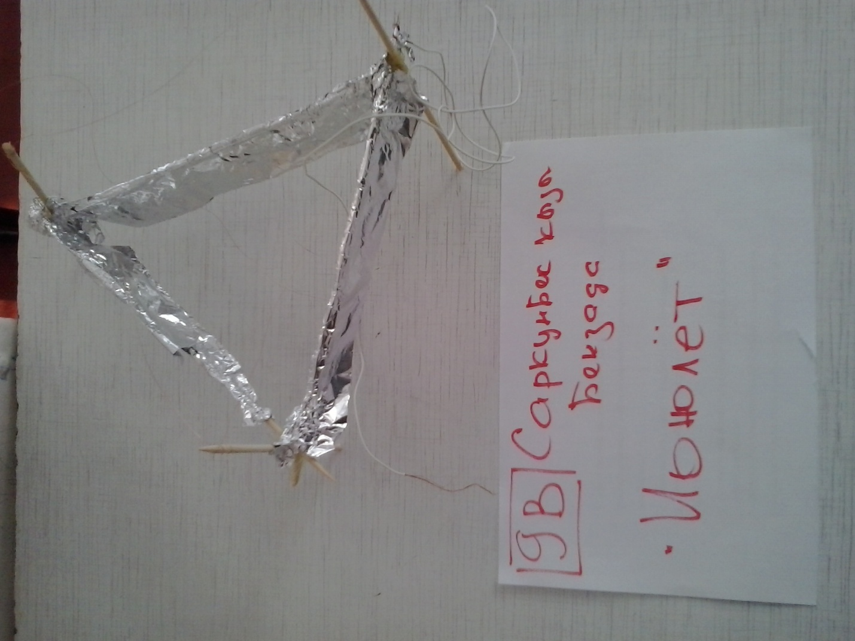

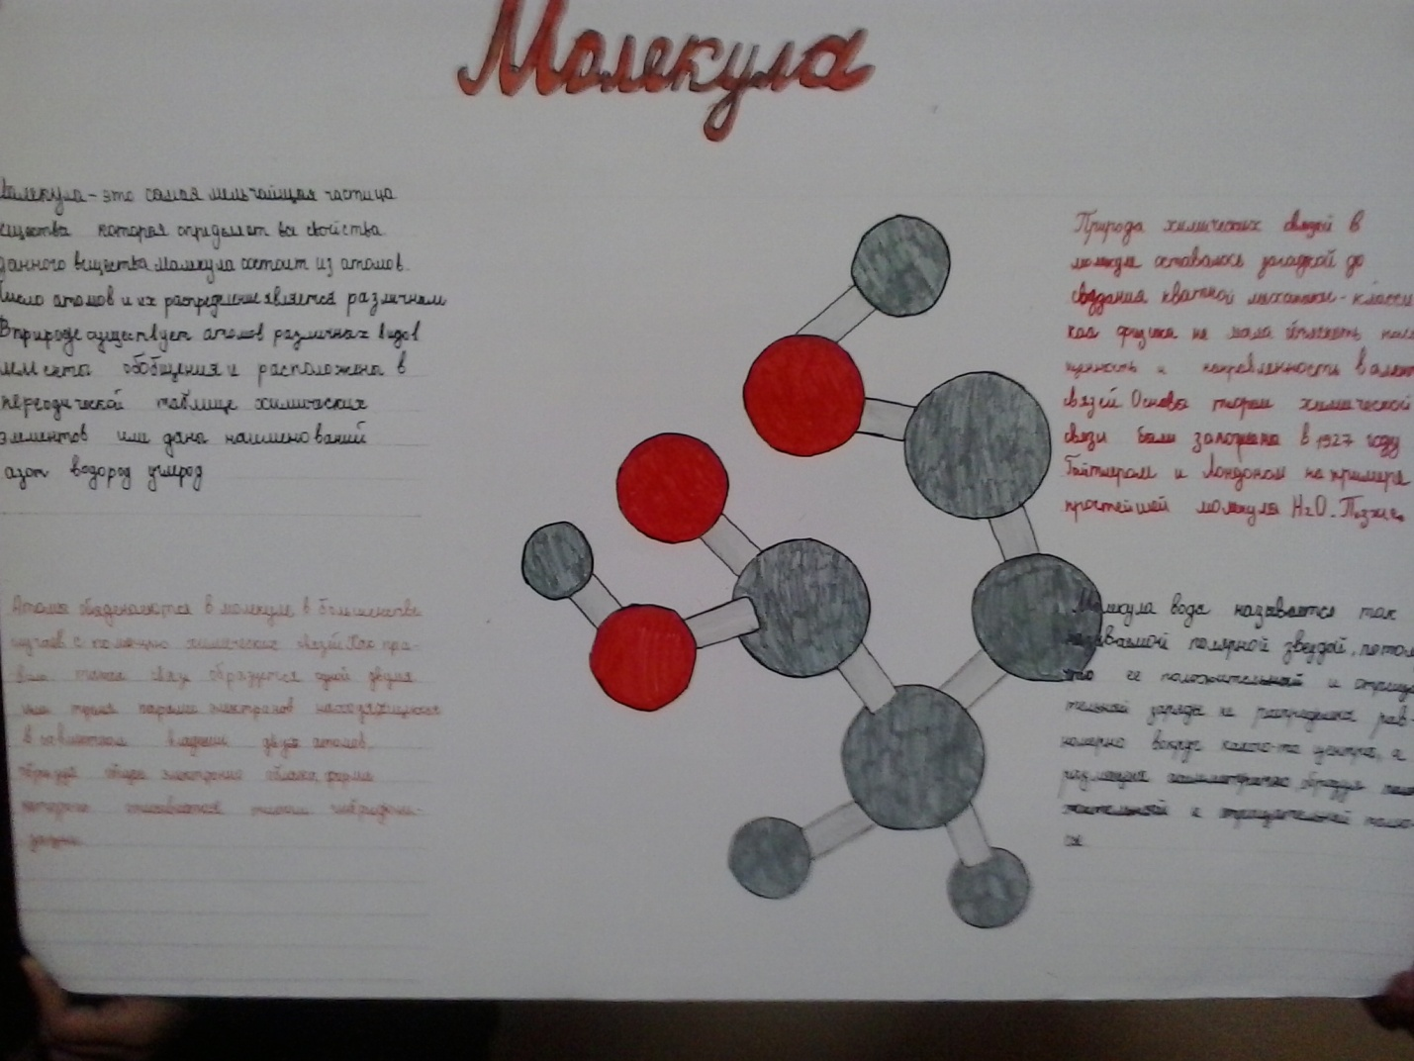
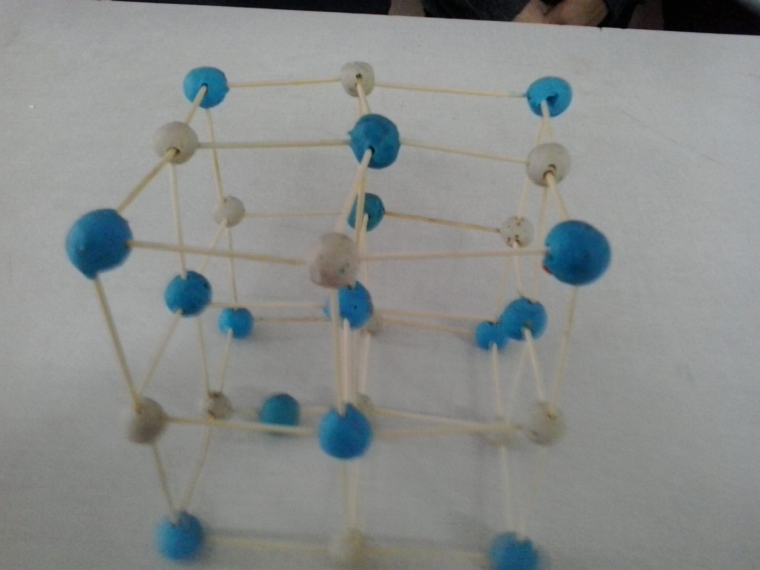
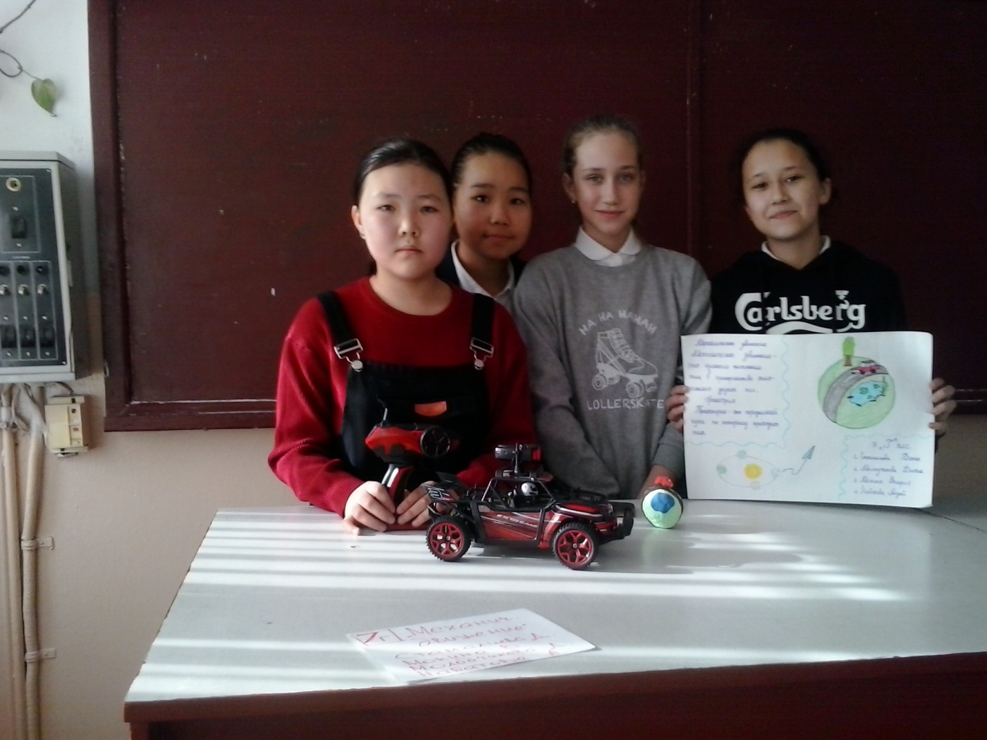
На следующий день происходила защита детских «Диссертаций», где учащиеся увлечённо и грамотно рассказывали о представленных на выставке опытах и моделях. Демонстрации опытов были очень интересными. Особенно хорошо были подготовлены ученицами 8в класса Бобошко А., Токарчук А., Михеевой А. и Вушанло М. опыты по теме «Конвекция в жидкостях и газах».
Защита «Детских диссертаций»

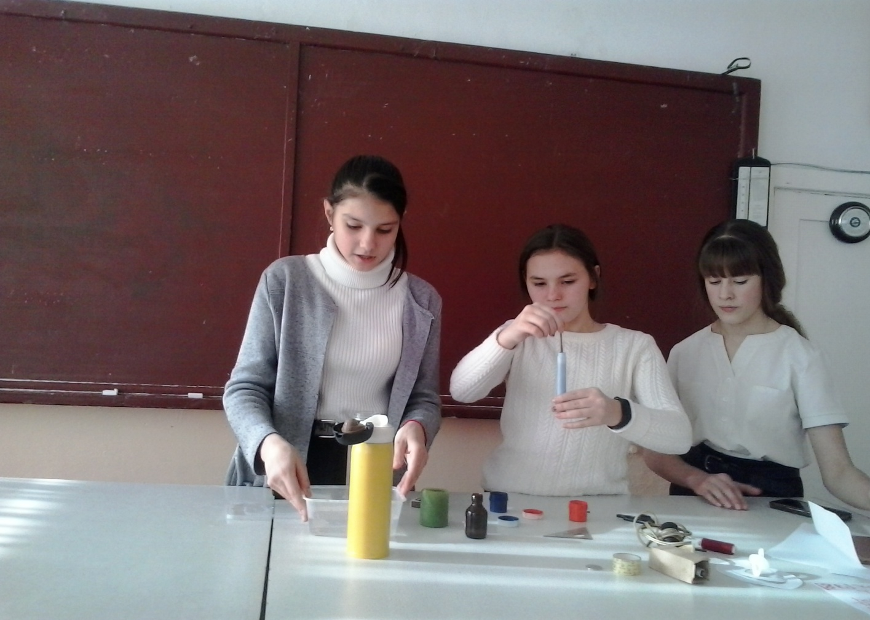
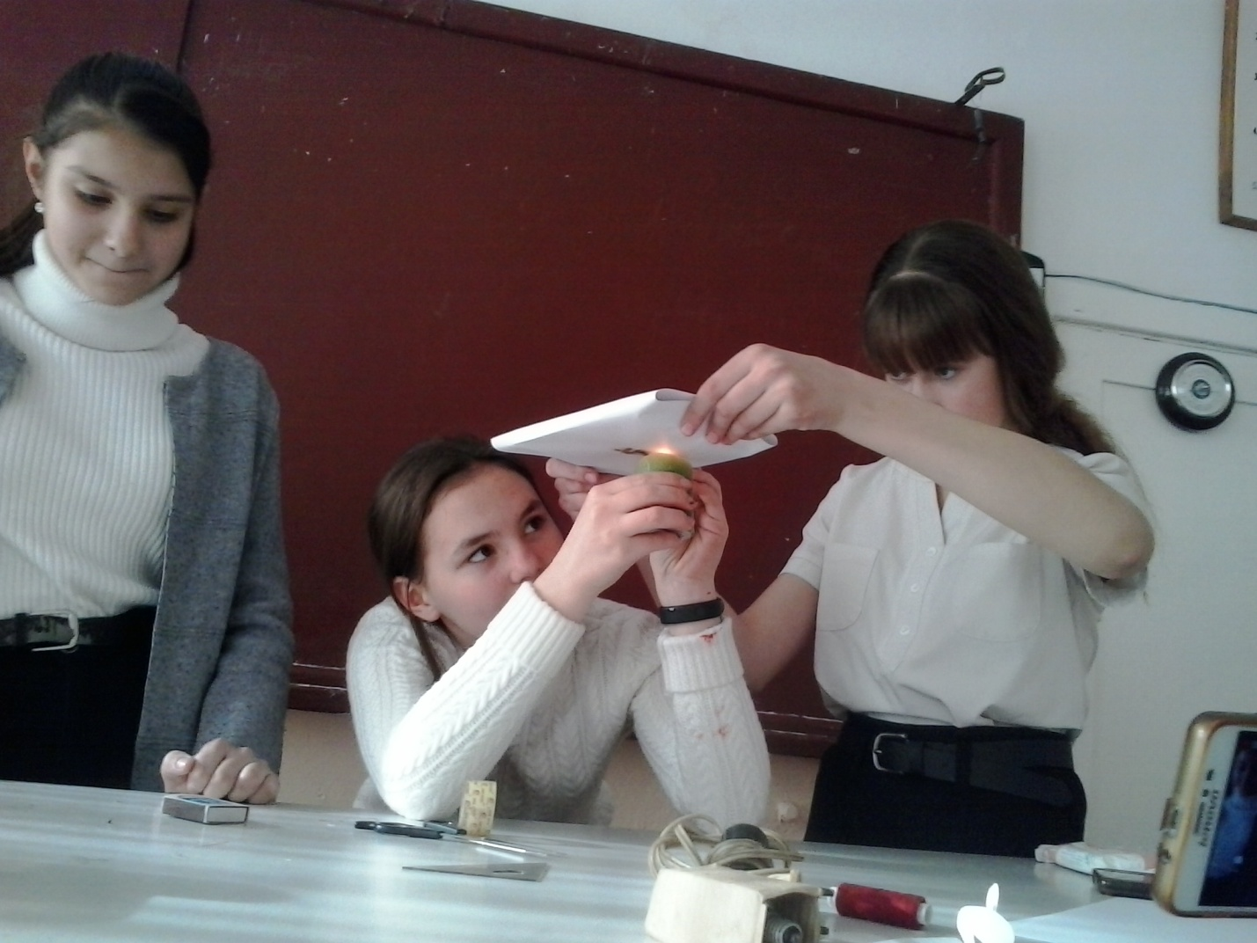

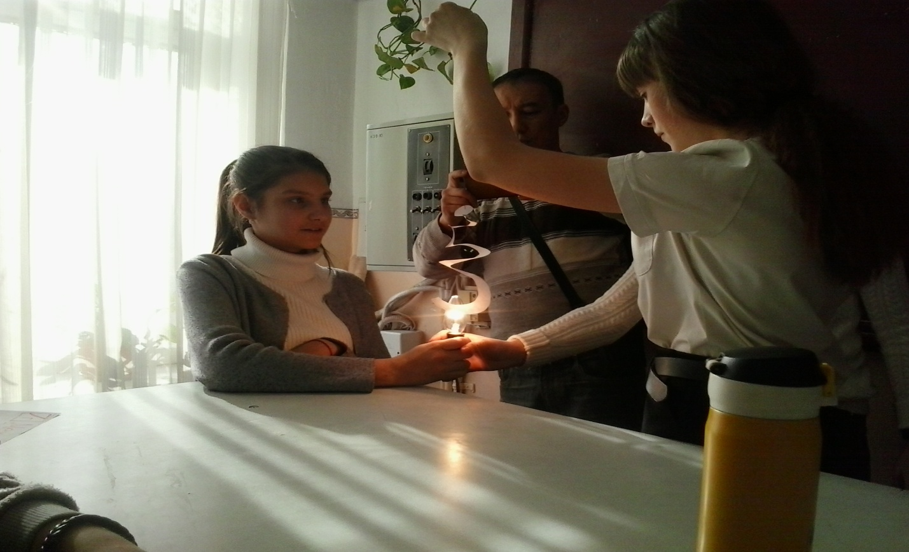
Победителем стал проект команды учеников 9а класса в составе: Куцбах В., Федотов А., Скрипко М.. Это действующая модель «Маломощный электродвигатель».
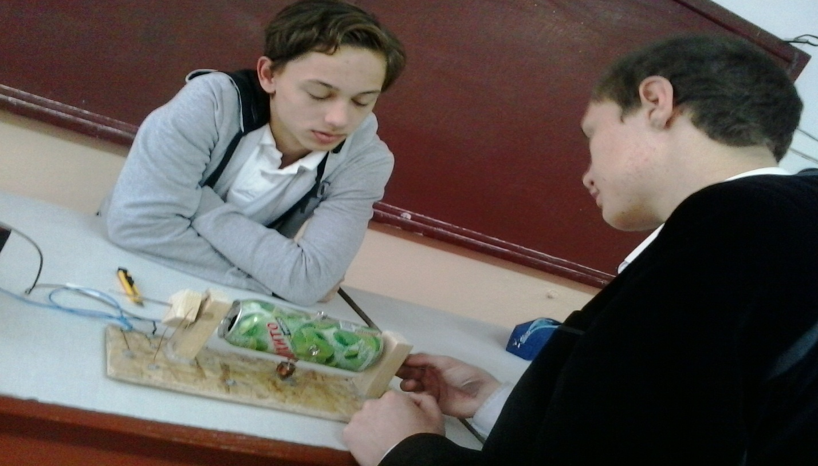

Были подготовлены ещё три внеклассных мероприятия: «Математический калейдоскоп» в восьмых классах (учитель математики Асанова М,К.), в десятых классах - конференция «Гроза, гром, молния. Что мы знаем о них?» (учитель физики Короткова Е.Л.), в пятых классах – игра «Инфомир» (учитель информатики Поцепун А.Г.). Мероприятия прошли успешно, участники демонстрировали хорошую подготовку, болельщики активно поддерживали игроков.
Все открытые уроки, проведённые учителями математики Асановой М.К., Абдыракмановой А.А., Базарбаевой Ч.М., Боубековой Ж.Б. и учителем физики Коротковой Е.Л., проходили с использованием интерактивных средств обучения.

На открытых уроках учителей

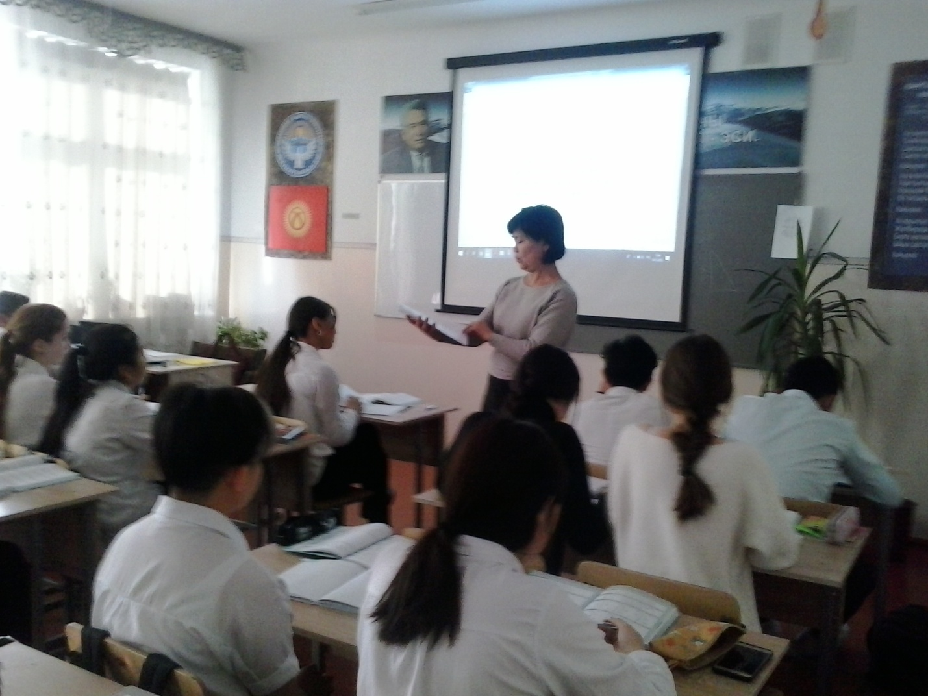
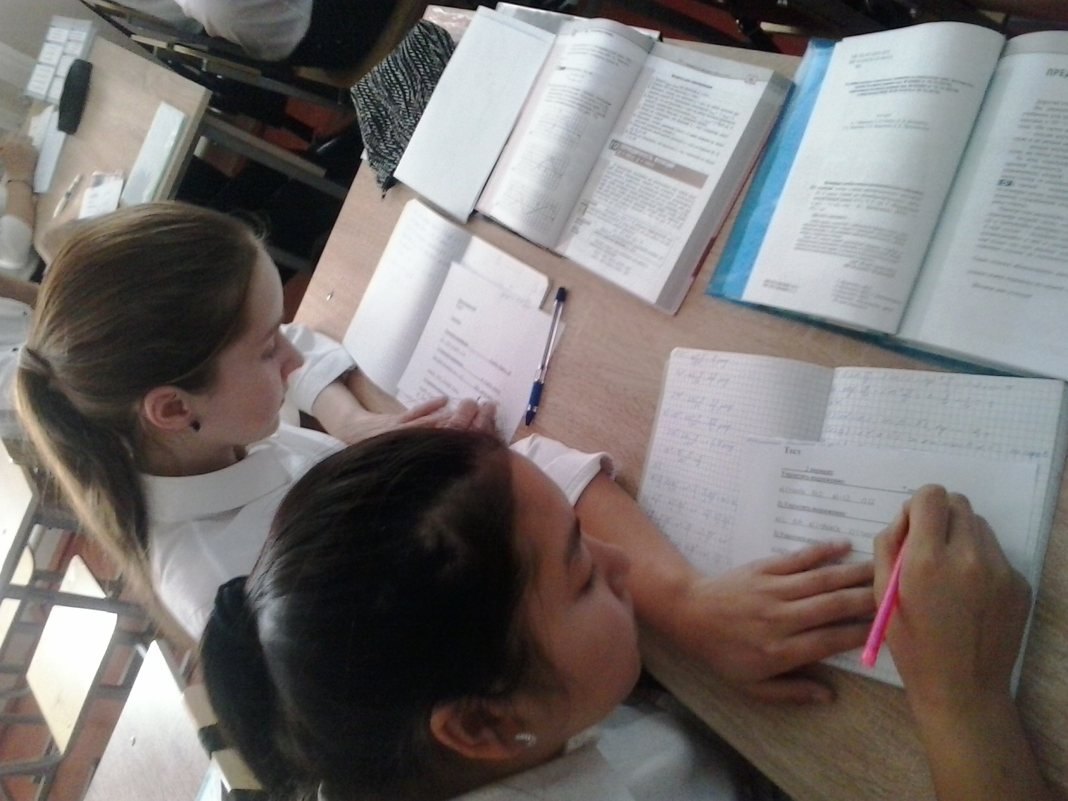
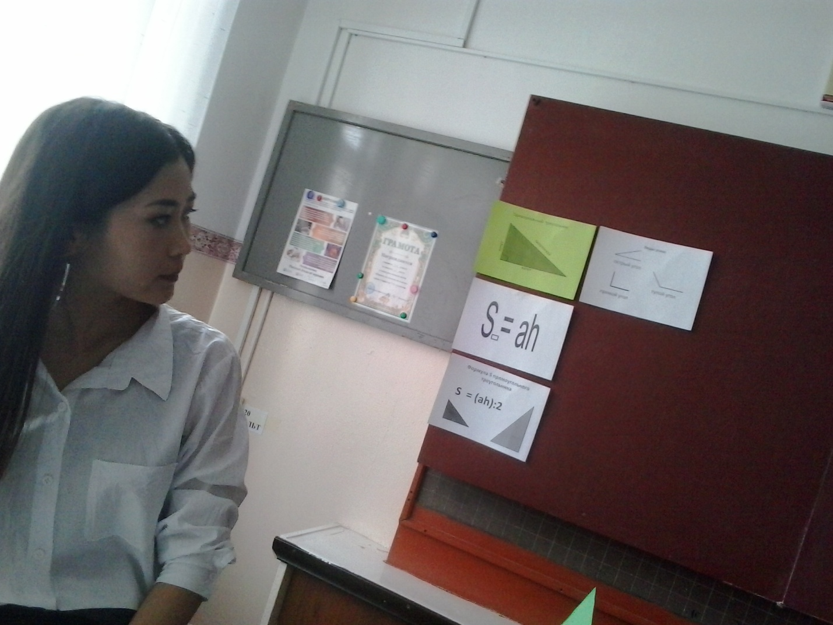
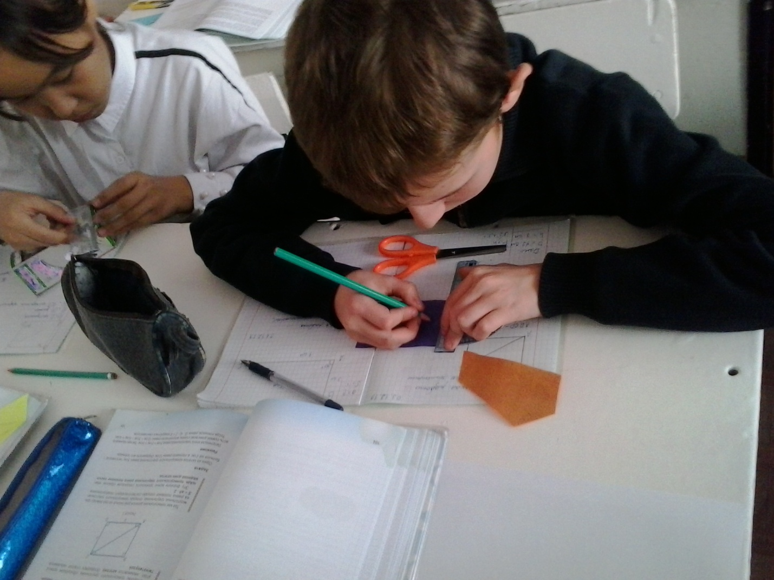
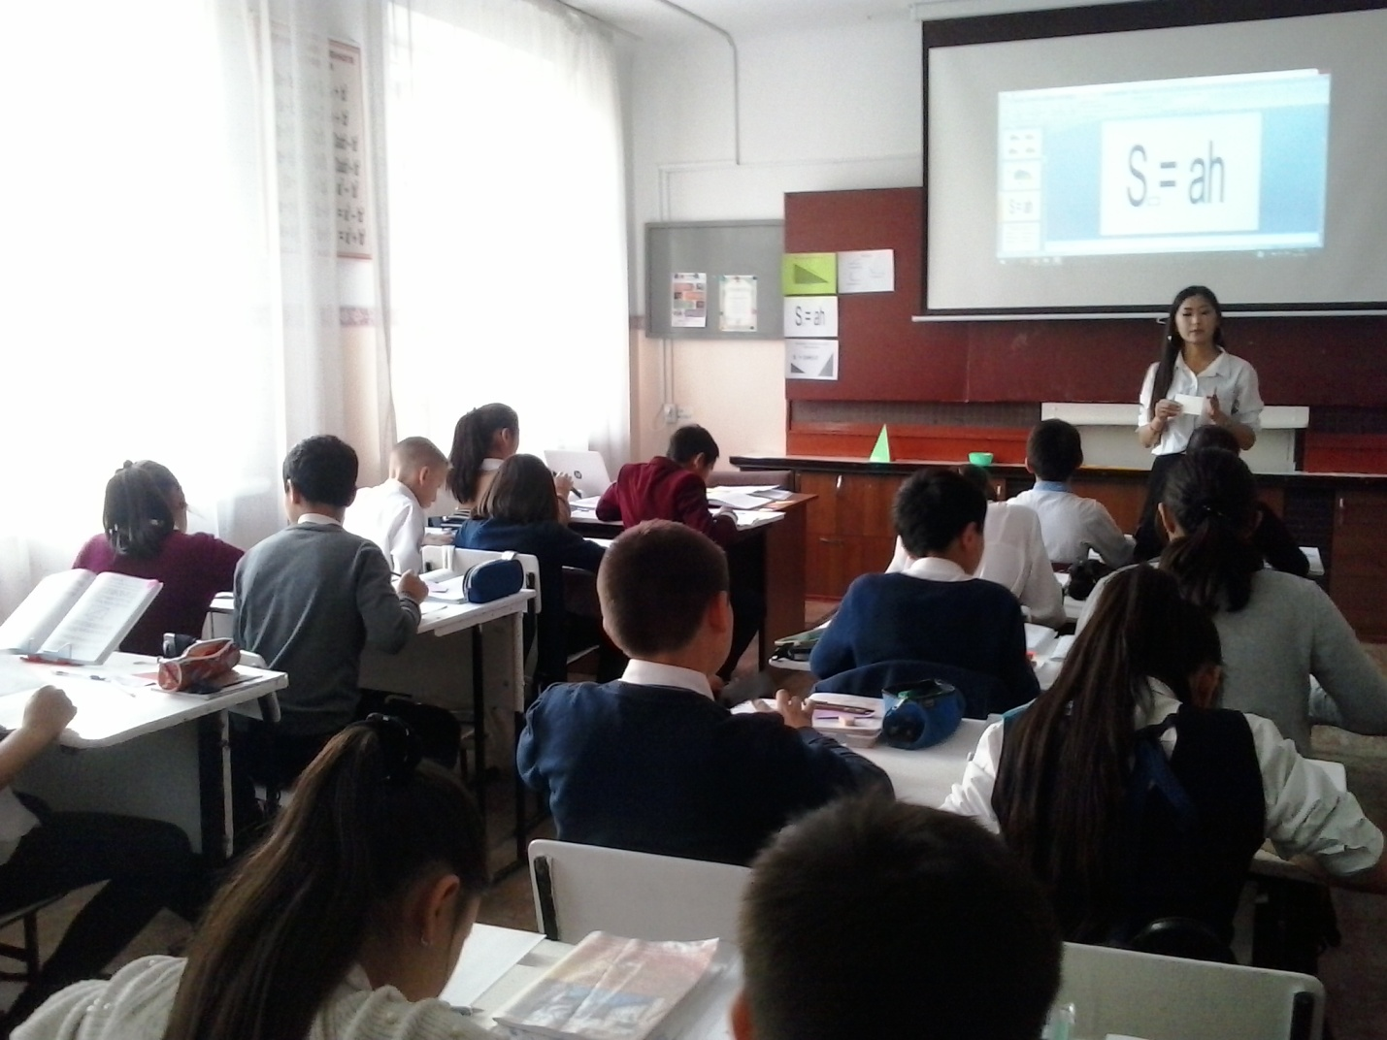
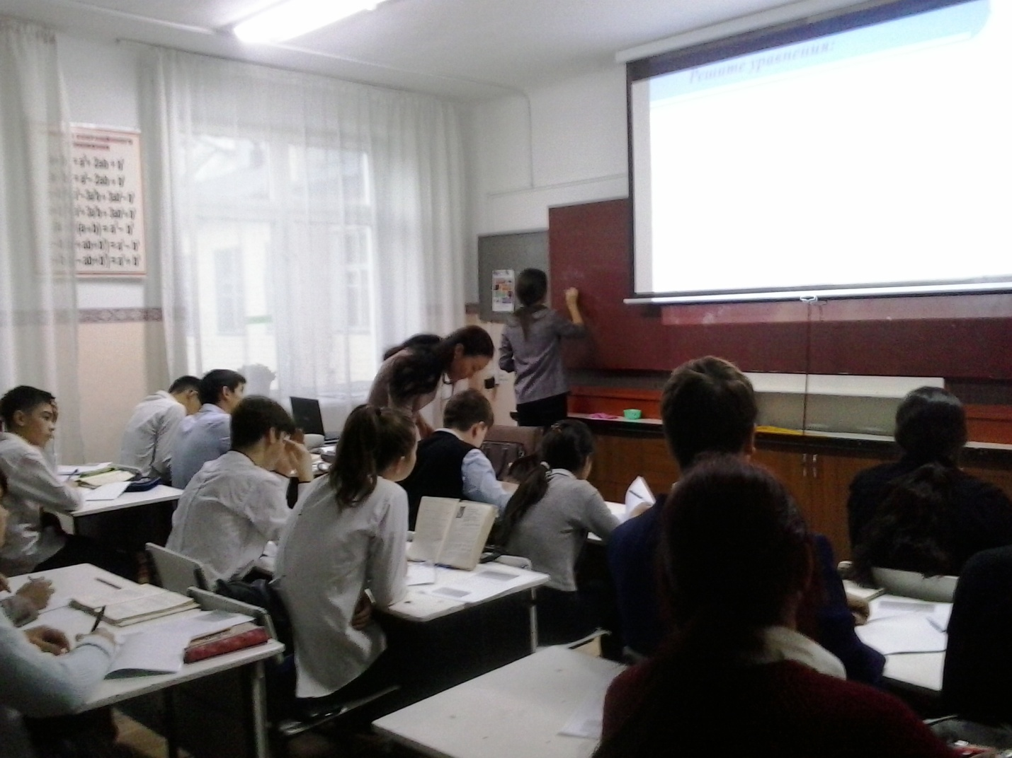
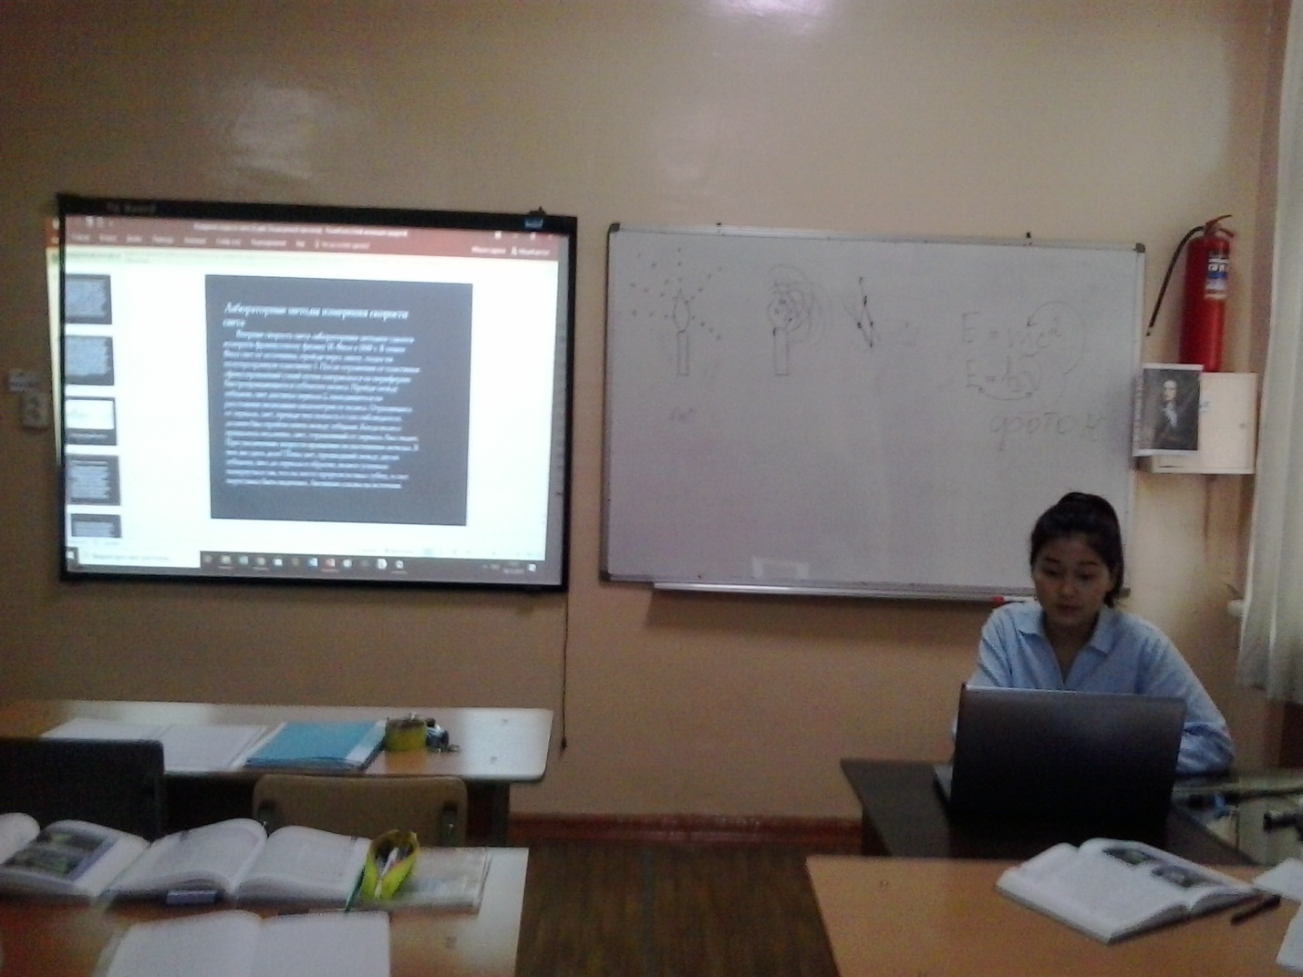

Открытые уроки и мероприятия посещали учителя других специальностей, что расширяет возможность обмена опытом.
Внеклассная работа учителей МО не ограничивается только организацией и проведением предметных декад. В школе традиционно проводится ежегодный конкурс проектов, выполненных учащимися. Лучшие из них принимают участие в районных и городских конкурсах.
В 2016-2017 уч. году проект под руководством Муравской Л.Ф. «Кубик Рубика: за и против.», выполненный ученицей 10а класса Раимбековой М., занял на городском конкурсе проектов призовое 3 место. Проект имел и социальную составляющую, наглядно показав, чем можно заинтересовать и объединить подростков (была создана команда учеников 7,8,10 классов).
В 2018-2019 учебном году на городском конкурсе проектов занял четвёртое место проект по физике «Изготовление тротуарной плитки» учеников 8б класса под руководством учителя физики Карымшакова С.Т..
В соответствии с планом работы школы в рамках работы с одаренными детьми проводятся олимпиады по физике, математике и информатике ( в том числе, и во время предметных декад, чтобы учащиеся 5-8 классов как можно раньше проявили свои способности). По итогам формируется команда на районную предметную олимпиаду. Призовое место на районной олимпиаде удалось завоевать за отчётный период в 2017-2018 учебном году. Третье место на районном туре олимпиады по математике заняла Крючкова К., ученица 11а класса (учитель Базарбаева Ч.М.). Одна из причин невысоких результатов - слабый интерес учащихся к точным наукам.
В 2018-2019 учебном году с целью повышения интереса обучающихся к предметам физико-математического цикла в соответствии с планом работы школы и МО в школе прошла единая неделя математики, физики и информатики, в рамках которой дети составляли кроссворды, ребусы, математические сказки и участвовали в математических играх, викторинах. Все мероприятия проводились в хорошем темпе, укладывались в отведенное время, поддерживалась хорошая дисциплина за счет интересного содержания конкурсов и контроля со стороны учителей- организаторов. Наблюдалась слаженная работа всех членов методического объединения, своевременная координация действий, взаимопомощь и поддержка.
В рамках проведения декады методического объединения учителя дали открытые уроки:
- Урок алгебры в 9 «А» классе «Определение геометрической прогрессии»
Учитель: Асанова М.К.
- Урок алгебры в 9 «В» классе «Арифметическая прогрессия»
Учитель: Носинова Б.Ш.
- Урок алгебры в 8 «А» классе «Решение задач с помощью дробных рациональных уравнений»
Учитель: Базарбаева Ч.М.
- Урок математики в 5 «В» классе «Сложение и вычитание десятичных дробей»
Учитель: Абдыракманова А.А.
- Урок физики в 9 «Б» классе «Масса. Инертность»
Учитель: Карымшаков С.Т.
Следует отметить, ученики 9 «В» класса под руководством учителя Носиновой Б.Ш. провели внеклассное мероприятие (театрализованное костюмированное представление) на тему «Геометрическая прогрессия». Очевидно дети надолго запомнят эту тему.
Кроме того, была проведена он-лайн выставка на тему «Физика и не только..», где учащиеся рассказали и показали о своих достижениях и намерениях в увлекательной креативной форме (учитель Карымшаков С.Т.).

Открытый урок учитель Носинова Б.Ш
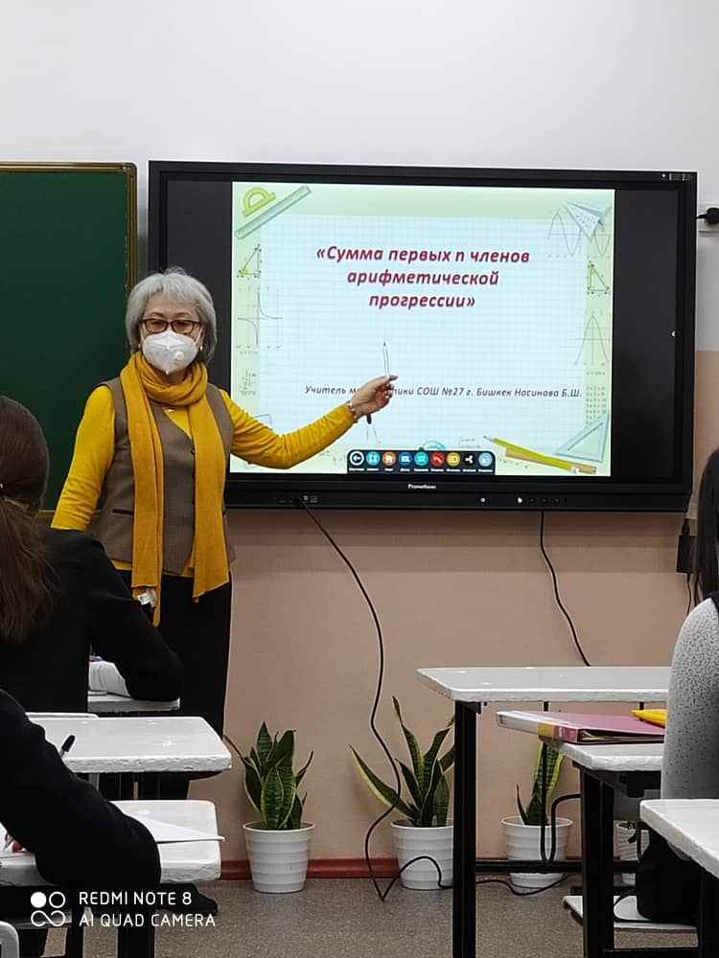
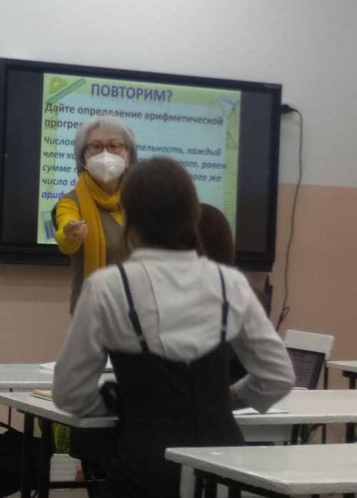
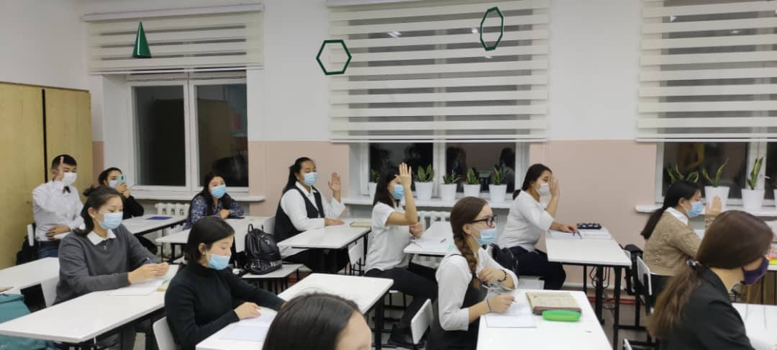
Научно-исследовательский проект 8 Г класс Ташбаева Айжаркын
Колонка на Ютубе, посвященная проблемам экологии

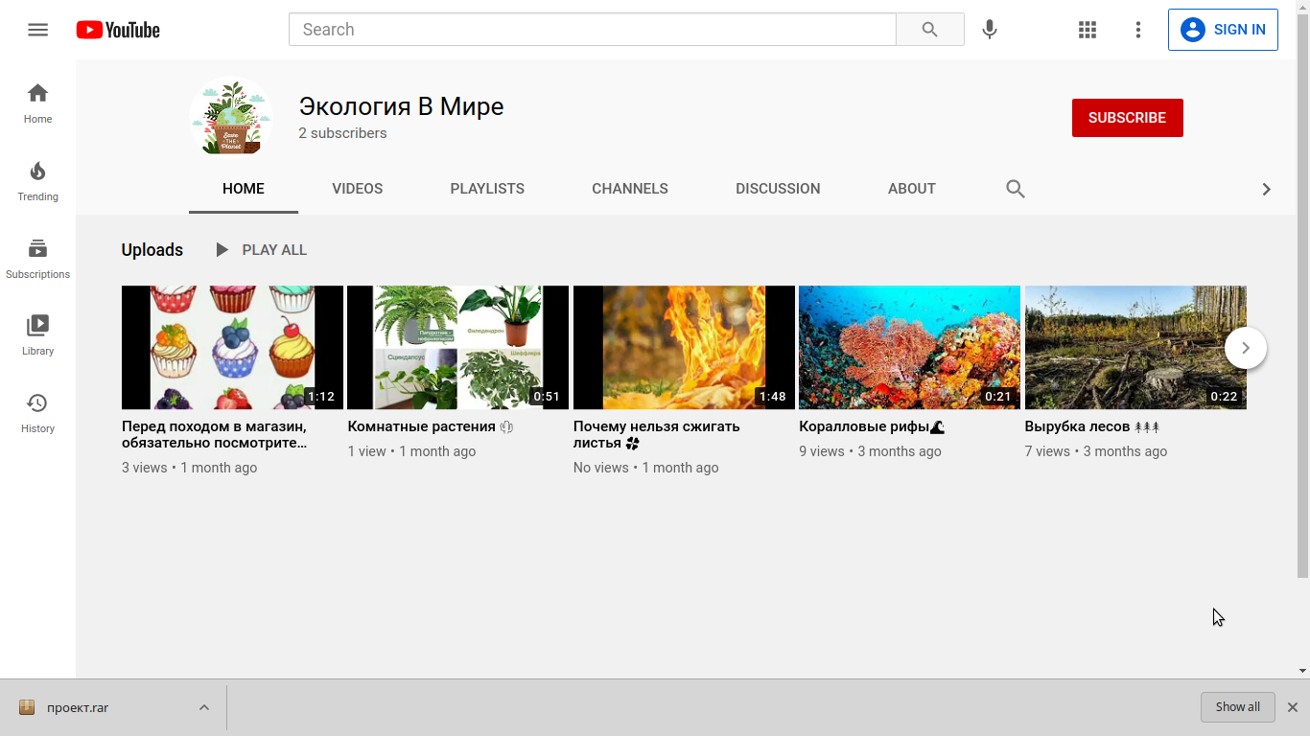
Научно-исследовательский проект 6 класс Тариэль уулу Тилек
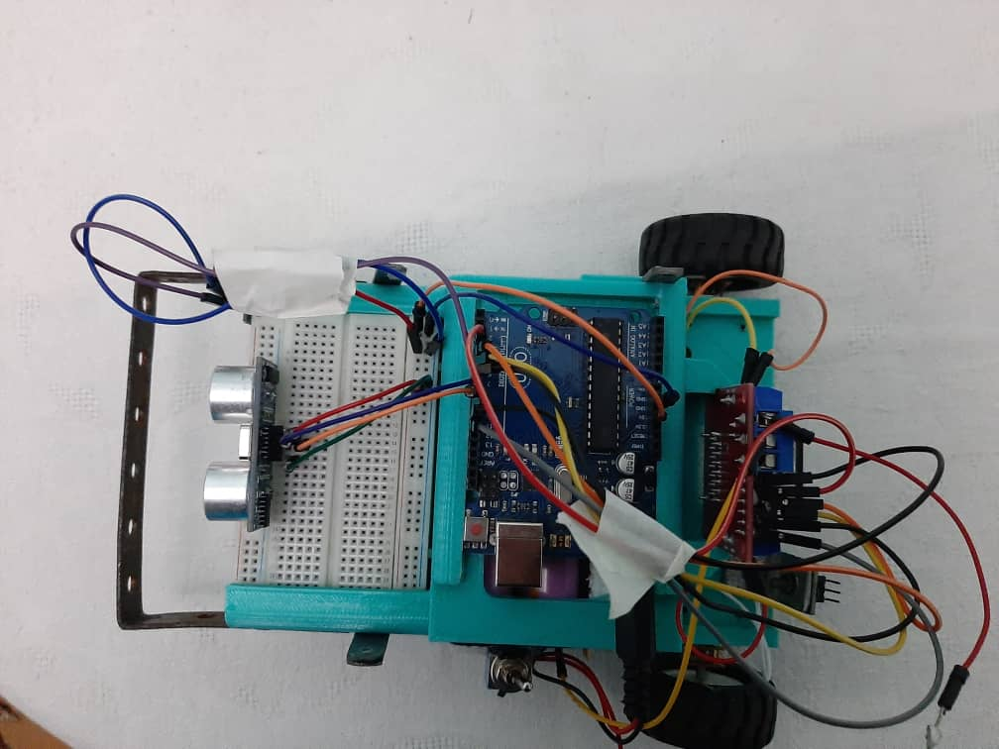

Научно-методическая работа
Основная работа в этом направлении предполагает согласованное взаимодействие учителей при осуществлении образовательной деятельности, обмен опытом, изучение и внедрение в практику передовых инновационных технологий обучения. Важную роль играет разработка новых дидактических материалов, соответствующих новым формам обучения. Совершенствование качества обучения и воспитания в школе напрямую зависит от уровня подготовки педагогов и этот уровень должен не только поддерживаться, но и постоянно расти. В этом случае эффективность различных курсов повышения квалификации, семинаров и конференций невелика без процесса самообразования учителя. Вопросам самообразования уделяется значительное внимание. Темы рассматриваются и утверждаются на заседании МО в начале учебного года. Затем промежуточные результаты работы рассматриваются на заседаниях МО. Результаты работы по самообразованию проявляются при обмене опытом работы на семинарах, при взаимопосещении уроков, на ежегодной научно-практической конференции учителей. На одном из последних и учебном году заседаний МО рассматриваются общие итоги работы, где каждый учитель готовит доклад по теме самообразования.
 | 2016-2017 уч. год
1. | Асанова М.К. | математика | «Развитие познавательных способностей учащихся на уроках математики в пятых классах»
2. | Базарбаева Ч.М. | математика | «Разработка тестов по геометрии для учащихся восьмых классов и их апробация по теме «Четырёхугольники»»
3. | Короткова Е.Л. | физика | «Развитие логического мышления при обучении физике в девятых классах»
4. | Муравская Л.Ф. | математика | «Предпрофильная подготовка учащихся на уроках математики»
5. | Поцепун А.Г. | ОИВТ | «Развитие мотивации на уроках информатики как средство повышения уровня обученности»
6 | Сулайманова Н.А. | физика | «Современные методы преподавания физики»
 | 2017-2018 уч. год
1. | Асанова М.К. | математика | «Развивающее обучение на уроках математики в шестых классах в рамках билингвального обучения»
2. | Базарбаева Ч.М. | математика | «Разработка тестов по геометрии и их апробация» (продолжение)
3. | Абдыракманова А.А, | математика | «Личностно-ориентированный подход при обучении математике»
4. | Короткова Е.Л. | физика | «Развитие логического мышления как средство повышения качества знаний»
5. | Карымшаков С.Т. | математика,  физика | «Использование опорных конспектов как средства повышения эффективности образовательного процесса»
6. | Поцепун А.Г. | ОИВТ | «Использование современных методов обучения при преподавании информатики»
 | 2018-2019 уч год
1. | Асанова М.К. | математика | «Развивающее обучение на уроках математики в седьмом классе в рамках билингвального обучения»
2. | Базарбаева Ч.М. | математика | «Разработка тестов по геометрии для учащихся одиннадцатых классов и их апробация»
3. | Короткова Е.Л. | физика | «Развитие логического мышления как средство повышения качества знаний» (продолжение)
4. | Карымшаков С.Т. | физика | «Использование опорных конспектов как средства повышения эффективности образовательного процесса» (продолжение)
5. | Поцепун А.Г. | ОИВТ | «Использование информационно-коммуникационных технологий на уроках как средства развития творческих способностей учащихся»
6. | Уметкулова А.У. | ОИВТ | «Использование элементов развивающего обучения на уроках информатики в пятых-шестых классах»
7. | Абдыракманова А.А. | математика | «»Использование интернет-ресурсов при обучении математике в шестых классах»
8. | Боубекова Ж.Б. | математика | «Формы и методы контроля знаний при обучении математике в пятых классах»
9. | Ажыбаева Ж.Ж. | математика | «Формирование навыков самообразовательной деятельности у учащихся девятых классов на уроках математики»
 | 2019-2020 уч. год
1. | Асанова М.К. | математика | «Развивающее обучение на уроках математики в восьмых классах в рамках билингвального обучения»
2. | Базарбаева Ч.М. | математика | «Разработка тестов по геометрии для учащихся одиннадцатых классов и их апробация» (продолжение)
3. | Короткова Е.Л. | физика | «Развитие логического мышления учащихся как средство повышения качества знаний» (продолжение)
4. | Карымшаков С.Т. | физика | «Использование опорных конспектов как средства повышения эффективности образовательного процесса» (продолжение)
5. | Поцепун А.Г. | ОИВТ | «Использование информационно-коммуникационных технологий на уроках как средства развития творческих способностей учащихся» (продолжение)
6. | Мамбеталиева Н.Т, | ОИВТ | «Изучение методики преподавния информатикие в шестых-седьмых классах»
7. | Абдыракманова А.А, | математика | «Использование интернет-ресурсов при обучении математике в шестых классах» (продолжение)
8 | Боубекова Ж.Б. | математика | «Формы и методы контроля знаний при обучении математике в пятых классах» (продолжение)
9. | Носинова Б.Ш. | математика | «Образовательные технологии и их применение для конструирования уроков математики»
 | 2020-2021 уч. год
1. | Асанова М.К. | математика | «Внедрение биллингвального обучения при изучении математики в средней и старшей школе»
2. | Базарбаева Ч.М. | математика | «Формирование навыков самообразовательной деятельности у учащихся через использование информационных технологий при изучении математики»
3. | Короткова Е.Л. | физика | «Технология проблемного обучения и развитие познаватльеного интереса»
4. | Карымшаков С.Т. | физика | «Лабораторные работы и экспериментальные задания как средство формирования у учащихся ключевых компетенций при изучении физики»
5. | Поцепун А.Г. | ОИВТ | «Развитие творческих способностей учащихся путем освоения и использования методов информатики»
6. | Мамбеталиева Н.Т, | ОИВТ | «Формирование информационной компетентности при изучении ОИВТ»
7. | Абдыракманова А.А, | математика | «Использование элементов системы развивающего обучения при изучении математики»
8 | Боубекова Ж.Б. | математика | «Развитие логического мышления на уроках математики как средство повышения качества знаний»
9. | Носинова Б.Ш. | математика | «Образовательные технологии и их применение для конструирования уроков математики»

В 2016-2017 уч. году научно-методическая конференция прошла под общим названием «Творчество педагога – отказ от шаблонов и стереотипов». От МО учителей физико-математического цикла выступала Базарбаева Ч.М. с докладом «Насколько наши учителя объективно оценивают образовательные достижения учащихся».
Все учителя МО , не выступающие на конференциях.также готовят доклады, которые затем обсуждают на заседании ШМО,
Действенным инструментом повышения квалификации является взаимопосещение уроков, причём не только учителей МО, но и учителей других специальностей. Появляется возможность познакомиться на практике с новыми приёмами, формами и методами работы. Особенно это касается учителей, имеющих небольшой опыт работы. Анализ посещенных уроков показал, что учителя физико-математического цикла используют в своей работе современные педагогические технологии, инновационные методы обучения, позволяющие учащимся овладевать разнообразными научными идеями и концепциями, активизировать учебно-познавательную деятельность. Работает система контроля за ЗУН учащихся. Широко используется как парная, так и групповая работа учащихся. Это дает возможность проследить динамику роста каждого ученика и объективно оценивать работу каждого учителя
В 2016-2017 учебном году Асанова М.К. приступила к работе в пилотном проекте по билингвальному образованию. В течение учебного года она посещала семинары, выполняла контрольные задания, посещала открытые уроки учителей школ города, готовила разработки уроков. В процессе обучения сдала экзамен по государственному языку и методике преподавания, что несомненно способствовало повышению её профессионального уровня. Уже три года она работает по программе билингвального образования (CLIL) (класс 6а, затем 7а и в этом году - 8а). Проводила открытые уроки для городских учителей и уже два раза для представителей МОНиК. Асанова М.К. хороший классный руководитель. И ученики, и их родители положительно отзываются о её работе.
В этом же году начала работу после окончания учебного заведения учитель физики Сулайманова Н.А..К сожалению, слабое знание предмета и методики преподавания не позволили ей добиться хороших результатов, несмотря на оказываемую методическую помощь на всех уровнях. Она также, как и Асанова М.К. , прошла обучение по программе CLIL и сдала экзамен по методике преподавания и государственному языку. Наставником была Короткова Е.Л.. Проработала Сулайманова Н.А. только один учебный год.
Начала работать в 2016-2017 учебном году молодой учитель ОИВТ Поцепун А.Г., которая с первых дней работы продемонстрировала хорошее владение предметом, прекрасные организаторские способности, умение работать с учениками, как в классе, так и на внеклассных мероприятиях. В настоящее время она является зам. директора по воспитательной работе и это является лучшей характеристикой её достижений в работе.
В 2017-2018 учебном году приступила к работе учителем математики после окончания учебного заведения Абдыракманова А.А.. Наставником была назначена Базарбаева Ч.М.. В настоящее время наставником является Короткова Е.Л.. Молодой математик показала хорошее знание фактического материала, ответственное отношение к работе. Одновременно она обучалась в магистратуре, которую успешно закончила. В 2019-2020 учебном году Абдыракманову А.А. назначили классным руководителем 5г класса и она успешно справилась с новыми обязанностями. С классом установился хороший контакт, успешно складывается работа с родителями. Документацию ведет аккуратно, необходимая работа выполняется в положенный срок. В 2019-2020 уч. году Абдыракманова А.А, участвовала в школьном конкурсе на звание «Лучший молодой учитель» и заняла третье призовое место.
В 2017-2018 учебном году начал работать впервые учителем физики Карымшаков С.Т. и уже в 2018-2019 уч. году ученический проект под его руководством занял четвёртое место в городском конкурсе проектов. Он в настоящее время является одним из лучших классных руководителей.
В 2018-2019 учебном году после получения высшего образования приступила к работе учителем математики Боубекова Ж.Б..Наставником была назначена Короткова Е.Л.. Боубекова Ж.Б. имеет хорошие навыки проведения уроков с использованием современных технических средств обучения, умеет организовать учебный процесс, поддерживать дисциплину на уроке. Имеются некоторые недоработки, но это во многом объясняется тем, что пришлось в первый год работы осваивать совершенно новую программу курса математики в пятом классе, стандартный КТП по которому был опубликован только в конце первой четверти. Программа по математике для шестого класса также новая. Боубекова Ж.Б. закончила в этом учебном году первый курс магистратуры. Она является второй год классным руководителем(6а класс). В 2018-2019 уч. году Боубекова Ж.Б. принимала участие в школьном конкурсе «Лучший учитель года».
Планомерно проводилось повышение квалификации учителей МО.
В 2016-2017 учебном году в порядке повышения квалификации учитель математики Муравская Л.Ф. участвовала в работе семинара «Решение заданий на ЕГЭ по математике», проводимом Сибирской Академией Образования. Другие учителя ШМО повышали квалификацию, участвуя в работе методических семинаров школы. Молодые специалисты Асанова М.К. и Сулайманова Н.А. принимали участие в работе международного семинара по нравственному воспитанию школьников «Как сбываются и разбиваются мечты», организованного «Международной школьной программой (ISP)», и получили соответствующие сертификаты.
Информация о повышении квалификации учителями в последующие годы содержится в таблицах.
2017-2018 учебный год:
№ | ФИО учителя | Тематика | Проходили на базе какого ВУЗа или КАО, какие дистанционные курсы и школьные методические семинары, тренинги, практикумы, круглые столы, консультации.
1 | Абдыракманова  Айдай Абитаевна | 1.Методические семинары согласно плана. | школьные методические семинары
2 | Ажыбаева  Жыйдегул Жумалиевна | 1. Методические семинары согласно плана.  2.Курсы CLIL (билингвальное образование) | школьные методические семинары  МО и Н КР
3 | Асанова  Мээрим Куванычбековна | 1.Методические семинары согласно плана.  2.«Школа молодого учителя математики» | школьные методические семинары  ГУО
4 | Базарбаева  Чолпон Мелисовна | 1.Методические семинары согласно плана. | школьные методические семинары
5 | Карымшаков  Самар Тулегенович | 1.Методические семинары согласно плана.  2.«Школа молодого учителя физики» | школьные методические семинары  ГУО
6 | Короткова  Елена Людовиковна | 1.Методические семинары согласно плана.  2.Научно-методические основы печатных и электронных образовательных ресурсов издательства «Мнемозина»»  3. Организация работы с одарёнными детьми | школьные методические семинары  семинар издательства «Мнемозина»(РФ)  Сибирский Федеральный университет
7 | Поцепун  Ангелина Геннадьевна | 1.Методические семинары согласно плана. | школьные методические семинары

2018-2019 учебный год:
№ | ФИО учителя | Тематика | Проходили на базе какого ВУЗа или КАО, какие дистанционные курсы и школьные методические семинары, тренинги, практикумы, круглые столы, консультации.
1 | Абдыракманова  Айдай Абитаевна | 1.Методические семинары согласно плана. | школьные методические семинары
2 | Ажыбаева  Жыйдегул Жумалиевна | 1. Методические семинары согласно плана. | школьные методические семинары
3 | Асанова  Мээрим Куванычбековна | 1.Методические семинары согласно плана.  2.«Школа молодого учителя математики»  3.Модуль «Образовательные предметные стандарты математической и естественно-научной областей для 7-11 классов» | школьные методические семинары  ГУО  РИПК и ППР при МОН КР
4 | Базарбаева  Чолпон Мелисовна | 1.Методические семинары согласно плана. | школьные методические семинары
5 | Карымшаков  Самар Тулегенович | 1.Методические семинары согласно плана.  2.«Школа молодого учителя физики» | школьные методические семинары  ГУО
6 | Короткова  Елена Людовиковна | 1.Методические семинары согласно плана.  2.Модуль «Образовательные предметные стандарты математической и естественно-научной областей для 7-11 класов». | школьные методические семинары  РИПК и ППР при МОН КР
7  8. | Поцепун  Ангелина Геннадьевна  Боубекова  Жаркын Боубековна | 1.Методические семинары согласно плана.  1.Методические семинары согласно плана. | школьные методические семинары  школьные методические семинары

2019-2020 учебный год:
№ | ФИО учителя | Тематика | Проходили на базе какого ВУЗа или КАО, какие дистанционные курсы и школьные методические семинары, тренинги, практикумы, круглые столы, консультации.
1 | Абдыракманова  Айдай Абитаевна | 1.Методические семинары в соответствии с планом работы школы  2.«Школа молодого учителя математики»  . | школьные методические семинары  ГУО
2 | Мамбеталиева Назира Табалдиевна | 1. Методические семинары в соответствии с планом работы школы | школьные методические семинары
3 | Асанова  Мээрим Куванычбековна | 1.Методические семинары в соответствии с планом работы школы  2.«Школа молодого учителя математики»  3. Методический семинар по работе с одарёнными детьми. | школьные методические семинары  ГУО  г. Омск
4 | Базарбаева  Чолпон Мелисовна | 1.Методические семинары в соответствии с планом работы школы  2.Курсы повышения квалификации, ноябрь 2019  3. Курсы повышения квалификации, февраль 2020. | школьные методические семинары  НИЯУ МИФИ ( г. Москва)  НИЯУ МИФИ ( г. Москва)
5 | Карымшаков  Самар Тулегенович | 1.Методические семинары в соответствии с планом работы школы  2.«Школа молодого учителя физики»  3.Курсы повышения квалификации, октябрь 2019  4.Курсы повышения квалификации, ноябрь 2019  5.Курсы повышения квалификации, февраль 2020 | школьные методические семинары  ГУО  КАО  НИЯУ МИФИ ( г. Москва)  НИЯУ МИФИ (г. Москва)
6 | Короткова  Елена Людовиковна | 1.Методические семинары в соответствии с планом школы  2. Курсы повышения квалификации, ноябрь 2019  3.Курсы повышения квалификации, февраль 2020 | школьные методические семинары  НИЯУ МИФИ ( г. Москва)  НИЯУ МИФИ (г. Москва)
7  8. | Поцепун  Ангелина Геннадьевна  Боубекова  Жаркын Боубековна | 1.Методические семинары в соответствии с планом работы школы  1.Методические семинары в соответствии с планом работы школы | школьные методические семинары  школьные методические семинары

2020-2021 учебный год:
№ | ФИО учителя | Тематика | Проходили на базе какого ВУЗа или КАО, какие дистанционные курсы и школьные методические семинары, тренинги, практикумы, круглые столы, консультации.
1 | Абдыракманова  Айдай Абитаевна | 1.Методические семинары в соответствии с планом работы школы  2.«Школа молодого учителя математики». | школьные методические семинары  ГУО
2 | Мамбеталиева Назира Табалдиевна | 1. Методические семинары в соответствии с планом работы школы | школьные методические семинары
3 | Асанова  Мээрим Куванычбековна | 1.Методические семинары в соответствии с планом работы школы  2.«Школа молодого учителя математики» | школьные методические семинары  ГУО
4 | Базарбаева  Чолпон Мелисовна | 1.Методические семинары в соответствии с планом работы школы | школьные методические семинары  АФМШЛ №61 на тему: «Задачи на школьной олимпиаде по математике для учащихся 10-11 классов»
5 | Карымшаков  Самар Тулегенович | 1.Методические семинары в соответствии с планом работы школы | школьные методические семинары
6 | Короткова  Елена Людовиковна | 1.Методические семинары в соответствии с планом школы | школьные методические семинары
7  8. | Поцепун  Ангелина Геннадьевна  Боубекова  Жаркын Боубековна | 1.Методические семинары в соответствии с планом работы школы  1.Методические семинары в соответствии с планом работы школы | школьные методические семинары  школьные методические семинары

Оценивая работу методического объединения учителей физики, математики и информатики, за пять лет, следует отметить, что все учителя МО работают над созданием системы обучения, обеспечивающей потребность каждого ученика в соответствии с его интересами и возможностями. Целенаправленно ведётся работа по освоению учителями современных методик и технологий обучения. Большое внимание уделяется вопросам создания здоровьесберегающей образовательной среды. Ведётся постоянный мониторинг результатов обучения, проводится стартовый, рубежный и итоговый контроль. Вся проделанная работа рассматривалась и анализировалась на заседаниях МО, что отражено в протоколах заседаний.

